|  |  |  |
| --- | --- | --- |
| logo_UT | دانشگاه تهران  پردیس دانشکده­های فنی  دانشکده مهندسی برق و کامپیوتر | fanni |
|  | | |
|  | | |
| **بررسی و تحلیل اثر tDCS در کنترل حملات صرع**  **پايان‌نامه براي دريافت درجه کارشناسی**  **در رشته مهندسی برق گرايش بیوالکتریک** | | |
| **مژده معبودی**  **شماره دانشجویی**  810195478 | | |
| **استاد راهنما:**  **سرکار خانم دکتر فریبا بهرامی** | | |
|  | | |
| **بهمن‌ماه 1399** | | |



تشكر و قدرداني

سپاس و ستایش بیکران خداوند را که این فرصت را به من عطا نمود تا در دریای بیکران حکمتش غرق شده و با تمام وجود بر عظمت و بزرگی­اش صحه بگذارم.

تشکر و قدردانی از زحمات استاد ارجمندم سرکار خانم دکتر فریبا بهرامی که در تمام مراحل انجام تحقیق از رهنمود ها و کمک های بی دریغ ایشان بهره مند بودم.

چکیده:

صرع یکی از اختلالات سیستم عصبی مرکزی است که حاصل برهم خوردن تعادل فعالیت نورون های تحریکی و مهاری می باشد. در تحليل دیناميک مدل های نورونی تالاموکورتيکال نشان داده شده است که با تغيير تدریجی برخی از پارامترهای مدل تحریک پذیری مدار تالاموکورتيکال افزایش می یابد. از طرف دیگر، یکی از روش های غیرتهاجمی که امروزه درمورد درمان صرع مطرح و مورد تحقیق است روش تحریک فراجمجمه ای با جریان مستقیم یا tDCS[[1]](#footnote-1) است.

در این پروژه بعد از مطالعه ی اولیه درباره tDCS و نحوه عملکرد آن در کاهش تحریک پذیری مراکز حمله در صرع ، به مطالعه ی مقالات مختلف در زمینه مدلسازی محاسباتی صرع پرداخته شده و یک مدل مناسب که قابليت شبيه سازی سيگنال های EEG نرمال ، پیش تشنج[[2]](#footnote-2) و تشنج های کلونیک[[3]](#footnote-3) ، غیابی[[4]](#footnote-4) و تونیک[[5]](#footnote-5) را داشته باشد (مدل لیو و ونگ اصلاح شده)، انتخاب شد. در مدل اصلاح شده لیو و ونگ با استفاده از تغییر دو دسته پارامتری که ارتباط بین نورونهای تحریکی اینترنورون و مخروطی و همچنین اینترنورونهای مهاری را بیان می کنند، سیگنال های EEG نرمال، پیش تشنج، تشنج کلونیک، تشنج غیابی و تشنج تونیک بدست آمد. سپس با اعمال tDCS در مدل، تغییرات بوجود آمده در سیگنال مشاهده شد.

نتایج شبیه سازیهای ما نشان دادند که تحریک کاتودال tDCS باعث هایپرپلاریزاسیون نورون پیش سیناپسی می شود و از آنجایی که باعث کاهش احتمال رهایش نوروترانسمیتر ها می شود در نتیجه روی پتانسیل پس سیناپسی نیز اثر می گذارد و دامنه آن را کاهش می دهد که به نوبه خود باعث کاهش تحریک پذیری می شود. (تاثیر بصورت مهاری) در نتیجه می توان از آن برای کاهش تشنج استفاده کرد. کلیه نتایج در هماهنگی با مشاهدات تجربی بودند.

در این مطالعه با آزمون و خطا برای هریک از 4 حالت پیش تشنج، تشنج کلونیک، تشنج غیابی و تشنج تونیک، بازه هایی برای شدت یا دامنه tDCS بدست آمد بطوریکه با اعمال tDCS در هر بازه ، تشنج کاهش پیدا کرد و سیگنال مربوطه رفتاری شبیه سیگنال نرمال از خود نشان داد.

واژگان کلیدی: مدل محاسباتی تالاموکورتیکال ،صرع، tDCS ، تحریک پذیری، تحریک کاتودال

فهرست مطالب

فصل 1: مقدمه و بیان مسئله.....................................................................................................................................................................8

1-1-شرح مسئله تحقیق ...................................................................................................................................................................................8

1-2-ضرورت انجام تحقیق..................................................................................................................................................................................8

1-3-معرفی فصول پایان نامه.............................................................................................................................................................................9

فصل 2: مفاهیم اولیه و معرفی tDCS............................................................................................................................................... 10

2-1-مقدمه..........................................................................................................................................................................................................10

2-2-تاریخچه......................................................................................................................................................................................................11

2-3-tDCS.........................................................................................................................................................................................................12

فصل 3: مروری بر مدلسازیهای محاسباتی مکانیزم صرع در مدارهای نورونی................................................................16

3-1- مقدمه........................................................................................................................................................................................................16

3-2- مبانی فیزیولوژیک صرع.........................................................................................................................................................................16

3-3- مدل های محاسباتی .............................................................................................................................................................................19

3-3-1-مدل محاسباتی ناز و جیرسا.............................................................................................................................................................19

3-3-2-مدل محاسباتی وندلینگ و همکاران..............................................................................................................................................22

3-3-3-مدل محاسباتی لیو و ونگ ..............................................................................................................................................................32

2-3-4-مدل محاسباتی اصلاح شده لیو و ونگ ........................................................................................................................................34

2-3-5-مدل محاسباتی ملایی اردکانی و همکاران....................................................................................................................................38

فصل 4: شبیه سازی عملکرد tDCS در صرع.............................................................................................40

4-1- مقدمه........................................................................................................................................................................................................40

4-2- شبیه سازی..............................................................................................................................................................................................40

فصل 5: جمع بندی و نتیجه گیری ....................................................................................................................................................48

مراجع....................................................................................................................................................................................................................49

فهرست شکل ها

شکل 2-1 . دستگاه tDCS ............................................................................................................................................................................14

شکل 3-1 . چهار فاز که در یک رویداد صرعی رخ می دهد....................................................................................................................17

شکل 3-2 . مراحل مختلف SE .....................................................................................................................................................................21

شکل 3-3 . فضای پارامتری هنگام رخداد صرع و مراحل مختلف SE...................................................................................................21

شکل 3-4 . آناتومی شبکه...............................................................................................................................................................................24

شکل 3-5 . دینامیک سیناپسی و عصبی.....................................................................................................................................................25

شکل 3-6 . شبیه سازی tDCS....................................................................................................................................................................27

شکل 3-7. دینامیک شبکه و نمونه هایی از فعالیت شبکه مربوط به فرآیندهای فیزیولوژیکی شبیه سازی شده........................29

شکل 3-8 . افزودن tDCS ............................................................................................................................................................................30

شکل 3-9 . اثرات tDCS ................................................................................................................................................................................31

شکل 3-10 . مدل محاسباتی تشنج لیو و ونگ ........................................................................................................................................32

شکل 3-11 . خروجی های سری زمانی مدل به ازای تغییر پارامتر های  *و* ............................................................................33

شکل 3-12 . مدل اصلاح شده لیو و ونگ...................................................................................................................................................34

شکل 3-13 . مدل اصلاح شده لیو و ونگ با در نظر گرفتن نویز ورودی به جمعیت هرمی و هسته رله ی تالامیک.................35

شکل 3-14 . مقایسه سيگنال واقعی و سيگنال شبيه سازی شده به ازای تغيير دو پارامتر و .......................................36

شکل 3-15 : بایفرکیشن خروجی مدل به ازای تغییر پارامتر c\_13 به کمک نرم افزار MATLAB ...........................................37

شکل 3-16 . بایفرکیشن خروجی مدل به ازای تغییر پارامتر c\_15 به کمک نرم افزار MATLAB ...........................................37

شکل 3-17 . (a) ساختار مدل و اتصالات سیناپسی بین زیرجمعیت ها (b) اجزای داخلی زیرجمعیت P ................................38

شکل 3-18 . مدل زیرجمعیت P و و میدان الکتریکی حاصل از tDCS .............................................................................................39

شکل 4-1 . خروجی مدل در حالت نرمال بدون تشنج به ازای و .......................................................41

شکل 4-2 . خروجی مدل در حالت پیش تشنج به ازای و  *............................................................41*

شکل 4-3 . خروجی مدل در حالت تشنج کلونیک به ازای و  *.......................................................42*

شکل 4-4 . خروجی مدل در حالت تشنج غیابی به ازای و  *..............................................................42*

شکل 4-5 . خروجی مدل در حالت تشنج تونیک به ازای و  *................................................................42*

شکل 4-6 . خروجی مدل هنگام اعمال tDCS کاتودال در حالت پیش تشنج *..................................................................................44*

شکل 4-7 . خروجی مدل هنگام اعمال tDCS آنودال در حالت پیش تشنج *.....................................................................................44*

شکل 4-8 . خروجی مدل هنگام اعمال tDCS کاتودال در حالت تشنج *کلونیک .............................................................................45*

شکل 4-9 . خروجی مدل هنگام اعمال tDCS آنودال در حالت تشنج *کلونیک.................................................................................45*

شکل 4-10 . خروجی مدل هنگام اعمال tDCS کاتودال در حالت تشنج *غیابی................................................................................46*

شکل 4-11 . خروجی مدل هنگام اعمال tDCS آنودال در حالت تشنج *غیابی ................................................................................46*

شکل 4-12 . خروجی مدل هنگام اعمال tDCS کاتودال در حالت تشنج *تونیک..............................................................................47*

شکل 4-13 . خروجی مدل هنگام اعمال tDCS آنودال در حالت تشنج *تونیک ...............................................................................47*

فصل1:

مقدمه و بیان مسئله

1-1-شرح مسئله تحقیق

صرع یکی از مهم ترین اختلالات سیستم عصبی مرکزی است که بین 1-5/0 درصد افراد بشر به آن مبتلا هستند و تخمین زده می شود بیش از 50 میلیون نفر در جهان مبتلا به آن باشند. علت آن بهم خوردن تعادل فعالیت نورون های تحریکی و مهاری در مدارهای نورونی مغز است. در این بیماری فعالیت نورون های نواحی مختلف در زمانهایی که نباید، سنکرون می شود که نتیجه آن حمله صرع خواهد بود [1].

استفاده از دارو های ضد صرع ، تا حدود زیادی در کنترل صرع در بازه زمانی کوتاه موثر هستند ولی برخی افراد مبتلا به صرع به داروهای ضد صرع پاسخ نمی دهند. در حدود 30 - 20 درصد این بیماران به درمان دارویی مقاوم هستند. در چنین مواردی، روش های کنترل صرع با استفاده از جراحی و تخریب مرکز حمله و یا استفاده از تحریک عمقی مرکز حمله خواهد بود که در واقع روشهای تهاجمی بوده و عوارض جانبی و مشکلات خود را دارند [2].

از جمله روش های غیرتهاجمی که امروزه درمورد صرع مطرح و مورد تحقیق هستند دو روش تحریک مغناطیسی فراجمجمه ای یا TMS[[6]](#footnote-6) و تحریک فراجمجمه ای با جریان مستقیم یا tDCS هستند . در tDCS دو الکترود یکی قطب مثبت و دیگری قطب منفی از طریق یک پد اسفنجی که به محلول رسانا آغشته گردیده است بر روی سر قرار می گیرند و با برقراری جریان مستقیم بین این دو الکترود باعث افزایش یا کاهش تحریک پذیری در مناطق انتخابی در مغز می شوند. در توجیه کارکرد این روش گفته می شود که اعمال جریان مستقیم در نهایت باعث تغییر سرعت آتش کردن نورونهای نواحی منتخب می شود [3].

1-2-ضرورت انجام تحقیق

در این پروژه هدف در وهله اول، مطالعه ی روش tDCS و نحوه عملکرد آن در کاهش تحریک پذیری مراکز حمله در صرع است. با توجه به اینکه در مورد مکانیزم کارکرد tDCS هنوز ابهامات زیادی وجود دارد ، ابتدا با بررسی های انجام شده از دید علوم اعصاب و مکانیزم های عصبی پیشنهادی برای تاثیر این روش آشنا می شویم. سپس با استفاده از مدلسازی محاسباتی کارکرد tDCS در یک مدل موجود از مدارات عصبی که مستعد تولید حمله صرع هستند، نحوه عملکرد آن از طریق شبیه سازی مورد بررسی قرار خواهد گرفت. بررسی و بهبود این روش می تواند کمک بزرگی در راستای درمان صرع باشد. در دهه های اخیر فعالیت های تحقیقاتی بسیاری در راستای مدلسازی صرع برای یافتن راه های درمان مناسب آن انجام شده است.

1-3-معرفی فصول پایان نامه

فصل دوم به ذکر پیش زمینه ای از صرع و tDCS و کاربرد آن در صرع می پردازد. در فصل سوم مدل های محاسباتی در زمنیه صرع و اعمال tDCS شرح داده می شوند. در فصل چهارم مراحل انجام تحقیق و نتایج حاصل از انجام پژوهش را ارائه می دهیم و در نهایت در فصل پنجم به جمع بندی مطالب و نتیجه گیری خواهیم پرداخت.

فصل2:

مفاهیم اولیه و معرفی tDCS

**2-1-مقدمه**

صرع یکی از مهم ترین اختلالات سیستم عصبی مرکزی است که بین 1-5/0 درصد افراد بشر به آن مبتلا هستند و تخمین زده می شود بیش از 50 میلیون نفر در جهان مبتلا به آن باشند. در حدود 30 - 20 درصد این بیماران به درمان دارویی مقاوم هستند. بیشتر صرع های مقاوم به درمان ، ناشی از اسکلروز مزیال لوب تمپورال و سندروم لنوکس-گاستو می باشد. این افراد با مشکلاتی از قبیل انزوا طلبی ، وابستگی ، اختلالات روانی ، مجرد ماندن، بیکاری و افت کیفیت زندگی دست به گریبان هستند.

برای تشخیص این بیماری، متخصص مغز و اعصاب در مورد علائم و نشانه‌های بیمار می‌پرسد و معاینه می‌کند و تست‌های متعدد مانند: معاینه نورولوژیک، تست [[7]](#footnote-7)EEG ، CT scan[[8]](#footnote-8) ، [[9]](#footnote-9)MRI ، [[10]](#footnote-10)fMRI ، [[11]](#footnote-11)PET و [[12]](#footnote-12)SPECT و... انجام می‌دهد تا صرع را تشخیص دهد و علت تشنج‌ ها را مشخص کند.

اغلب افرادی که دچار صرع هستند با مصرف یک داروی ضد تشنج، دیگر تشنج را تجربه نمی کنند. اما عده ای دیگر ممکن است تعداد دفعات و شدت تشنج هایشان با مصرف ترکیبی از داروها کاهش پیدا کند. پزشک دارو را براساس بیماری، تعداد تشنج ها، سن بیمار و سایر فاکتورها انتخاب می‌کند. همچنین لازم است پزشک در مورد سایر داروهای مصرفی اطلاع داشته باشد، تا تداخلات دارویی را برای تجویز داروی مناسب درنظر بگیرد. دارو های جدید ضد صرع هرچند که توانسته اند حملات صرع را تا حد زیادی کنترل کنند، ولی عوارض این دارو ها خود از مشکلات جدی است و گاهی باعث تشدید حملات هم می شوند. دارو های ضد صرع هنوز موفق به درمان صرع به طور کلی نشده اند. معمولاً درمان با داروها شروع می‌شود، اگر دارو درمانی موثر نبود، درمان‌های دیگری نظیر جراحی پیشنهاد می‌شوند که روشی تهاجمی است [2].

تحریک غیرتهاجمی مغز ، که به اصطلاح نورومدولاسیون نامیده می شود ، می تواند گزینه دیگری باشد. یکی از روش‌های تحریک مغز tDCSیا تحریک الکتریکی از روی جمجمه است. در این روش با استفاده از یک جریان الکتریکی مستقیم ضعیف (حداکثر تا 2 میلی آمپر) نواحی خاصی از مغز را تحریک می کنند که باعث افزایش یا کاهش تحریک پذیری در مناطق انتخابی و تغییر سرعت آتش کردن در سلول های مغز می شود. این کار می تواند اثرات درمانی بر جای بگذارد. همچنین می تواند منجر به ارائه اطلاعات بیشتر در خصوص کارکرد مغز انسان نیز بشود[3] .

**2-2-تاریخچه**

اولین دستگاه های تحریک الکتریکی غیرتهاجمی مغز ، ماهی های زنده بودند . رومی ها و یونانیان باستان از قدرت شوک دهندگی گربه ماهی نیلی (رود نیل) و ماهی دیگری با اشعه الکتریکی[[13]](#footnote-13) آگاه بودند. گالن و اسکریبونیوس لارگوس در روم از ماهی الکتریکی برای درمان سردرد و اختلالات مختلفی استفاده می کردند. این ماهی ها احتمالأ اولین دستگاه های تحریک مغزی به شمار می آمدند. رومی ها و یونانی ها این ماهی را برای درمان اختلالات گوناگون مورد استفاده قرار می دادند.

آنها ماهی را روی پیشانی بیمار قرار می دادند یا اینکه از او می خواستند بر روی تعداد زیادی از ماهی های زنده بایستد. این ماهی انرژی خاص خود را تخلیه می کرد که البته در آن زمان و تا قرن ها بعد به عنوان الکتریسیته شناخته شده نبود. متاسفانه این ماهی ها به سادگی در دسترس نبودند تا اینکه در قرن هجدهم ماشین هایی ساخته شد که می توانستند الکتریسیته را بر حسب نیاز تولید کنند.

طرح ریزی اولیه tDCS به بیش از 100 سال پیش بر می گردد. تعدادی آزمایشات ابتدایی با استفاده از این تکنیک بر روی نمونه های حیوانی و انسانی پیش از قرن 19 انجام شده بود. لوییجی گالوانی و آلساندرو ولتا دو تن از محققانی بودند که از این تکنولوژی جهت شناسایی منبع الکتریسیته سلول های حیوانی استفاده کردند. در سال 1804، آلدینی مطالعه ای در خصوص کاربرد tDCS شروع کرد که در بهبود خلق و خوی افراد افسرده موثر بود.

در سال های دهه 1960 شخصی به نام آلبرت توانست نشان دهد که این روش با تغییر تحریک پذیری قشر مغز، عملکرد مغز را مورد تاثیر قرار می دهد. او همچنین کشف کرد که تحریک مثبت و منفی آثار متفاوتی بر تحریک پذیری قشر مغز دارند. اگرچه این یافته ها برای استفاده بالینی از tDCS مهم بود، اما با توجه به کم شدن دوباره تحقیقات در این زمینه، دارو درمانی خود را به عنوان روشی موثرتر در درمان نشان داد.

این استدلال تا عصر حاضر ادامه داشت تا اینکه با افزایش علاقه نسبت به مطالعات در خصوص کارکردهای اساسی مغز و کاربردهای درمانی، این روش به اندازه روش های جدید تحریک مغز و تکنیک های جدید تصویر برداری مغز مانند TMS و fMRI مجددا رونق گرفت.

**2-3-tDCS**

سیگنال‌ های عصبی از توالی‌ پالس‌ های الکتریکی تشکیل شده ‌اند که در میان کانال ‌های ارتباطی یا مدارهای عصبی حرکت می کنند. استفاده از جریان الکتریکی ضعیف، تلاشی برای افزایش قدرت مغزی است. روانشناسان اعتقاد دارند اعمال جریان الکتریکی بر مغز انسان، برای درمان بیماری ‌های روانی مؤثر است. تحریک مغز با استفاده از جریان الکتریکی ضعیف و پیوسته، تحریک پذیری نورونی را در نواحی خاص مغز افزایش یا کاهش می دهد. این تغییر در تحریک پذیری نورونی به تغییر در عملکرد مغز منجر می شود و امروزه کاربرد گسترده ای در اختلالات نورولوژیکی و روانپزشکی پیدا کرده است.

تحریک مغز از روی جمجمه با استفاده از جریان مستقیم الکتریکی به صورت خفیف روش tDCS نام دارد که یک روش تحریک غیرتهاجمی مغز به شمار می رود که می‌تواند با استفاده از یک جریان ضعیف الکتریکی (DC) بر جمجمه، تغییرات موقتی در تحریک‌پذیری مناطق قشری ایجاد کند. میزان الکتریسیته انتقالی یک تا دو میلی آمپر از یک باطری قلمی کوچک است که توسط دستگاه انجام می گیرد و محل نصب الکترودها روی سر فرد است. از جمله مزایای بارز tDCS می‌توان به ارزان بودن، قابلیت اجرای آسان و غیر تهاجمی و بدون درد بودن آن اشاره کرد. این روش در بسیاری از بیماری‌ها از جمله افسردگی، اضطراب، تقویت توجه و حافظه، صرع، میگرن، کنترل وسوسه در رابطه با مصرف مواد اعتیاد آور به ویژه شیشه و کنترل ولع نسبت به مواد غذایی، وزوز گوش، اختلالات خواب و بسیاری از حیطه‌های دیگر کاربرد دارد.

از آنجا که این جریان مستقیم بسیار ضعیف است تاثیر آن در حدی نیست که منجر به ایجاد یک پتانسیل عمل در نورون‌ها شود بلکه فقط آستانه‌ی تحریک پذیری آن‌ها را بیشتر یا کمتر (بسته به شرایط جریان الکتریکی عبور داده شده) می‌کند به عبارت دیگر این جریان فقط به قطبی سازی می‌پردازد. این اثرات با تغییر در میزان ساخت پروتئین‌ها و سطوح درون سلولی AMP حلقوی و کلسیم، تا مدتی پا بر جا می‌مانند اما عموماً برگشت پذیر و فاقد عوارض در عملکرد و ساختار سلول‌ها می‌باشند. همچنین این شکل جریان مستقیم (DC) تحریک الکتریکی، وجه تمایز این روش از ابزارهایی است که از جریان‌های متناوب (AC) استفاده می‌کنند و یا تحریک تکانه گسسته ایجاد می‌کنند، مانند [[14]](#footnote-14)CES، ECT[[15]](#footnote-15)، VNS[[16]](#footnote-16) و [[17]](#footnote-17)DBS. همچنین در tDCS بر خلاف روش‌هایی مانند [[18]](#footnote-18)rTMS ، تحریک انجام شده در حد ایجاد پتانسیل عمل پاسخ (مثلا انقباض عضلانی) نمی‌باشد بلکه تغییرات صورت پذیرفته در جهت اصلاح ساختار و عملکرد نورون‌ها در جهت مطلوب و مد نظر (نورومدولاسیون) هدایت می‌گردد [4].

در طول دهه های گذشته ، استفاده از tCS (tDCS مستقیم یا tACS متناوب) به طور قابل توجهی هم در مطالعات بالینی و هم در تحقیقات افزایش یافته است زیرا این روش غیر تهاجمی نشان داده است که فعالیت و عملکرد مغز را تعدیل می کند . به عنوان مثال ، برخی از مطالعات نشان داد که tDCS آنودال در هنگام خواب می تواند باعث افزایش ماندگاری جفت کلمات شود. درک بهتر تأثیر جریان های ناشی از سیستم های عصبی tCS اساسی است زیرا ممکن است به بهبود قابل توجهی در دستگاه ها و پروتکل های تحریک کننده برای اهداف تشخیصی و درمانی منجر شود. چندین مطالعه در شرایط in vitro و in-vivo برای بررسی چنین موضوعاتی با بررسی رفتار شبکه های کوچک و بزرگ سلولهای عصبی تحت تأثیر تحریکات الکتریکی یا مغناطیسی انجام شده است . این مطالعات اولین تلاش برای پرداختن به برخی سوالات اساسی در مورد نقش پارامترهای تحریک (شدت تحریک ، مدت زمان ، فرکانس ، تکرار ، موقعیت ، جهت و شکل دستگاه های محرک) و اثرات بعدی بر سیستم های تحریک می باشد . فیزیکدانان نیز برخی مدل های محاسباتی را با هدف ارائه بینشی از مکانیسم های موجود در تعامل بین سلول های عصبی و میدان های خارجی ارائه داده­اند. بیشتر این مدل ها اثرات میادین خارجی را بر سلولهای عصبی منفرد نشان می دهند و تعداد کمی از مدل ها برای بررسی رفتار شبکه های سلول های عصبی تحت تأثیر زمینه های کاربردی طراحی شده اند [5].

اصول کار به این صورت است که دو الکترود یکی قطب مثبت و دیگری قطب منفی از طریق یک پد اسفنجی که به محلول رسانا آغشته گردیده است بر روی سر قرار می گیرند. جریان الکتریکی توسط این الکترودها پس از عبور از نواحی مختلف (پوست سر، جمجمه و ...) خود را به سطح قشر مغز می رساند. جریانی که به این ناحیه رسیده نورون ها را دارای بار الکتریکی کرده و باعث ایجاد قطب مثبت و منفی می گردد که منجر به تغییر فعالیت آن ناحیه می شود.

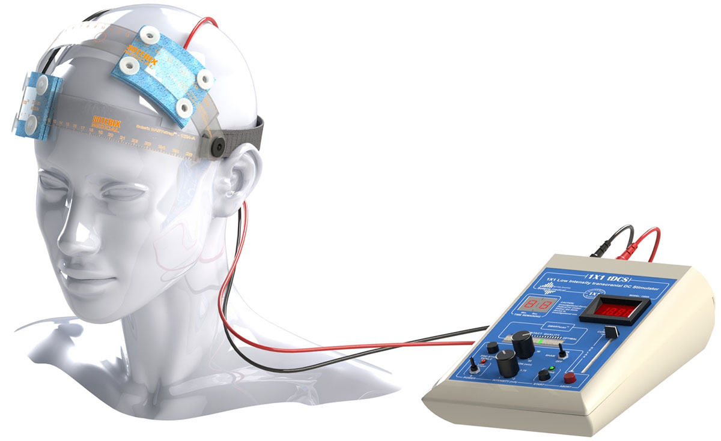

شکل2-1 . دستگاه tDCS و یک نحوه قرارگیری الکترودهای آن

آند (منفی) مکانی است که الکترون‌ها وارد مغز می‌شوند. کاتد (مثبت) جایی است که الکتریسیته از مغز خارج می‌شود. بنابراین، یک بار منفی در زیر کاتد تحریک کننده، زمانی که الکترون‌ها برای داخل شدن به الکترود تحریک کننده تجمع می‌کنند، ایجاد می‌شود (مانند مسافرانی که منتظر سوار شدن به مترو هستند و در پشت در ازدحام کرده اند). بسته به جهت و شدت جریان ، تحریک پذیری عصبی افزایش یا کاهش می یابد . اگر جریان از آند به کاتد برقرار باشد، اصطلاحاً tDCS آنودال نام دارد که منجر به تسهیل دپلاریزاسیون غشای نورون و افزایش فعالیت نورون ها در ناحیه تحریک می شود و اگر جریان از کاتد به آند برقرار باشد، اصطلاحاً tDCS کاتودال نام دارد که منجر به هایپرپلاریزاسیون غشای نورون ها و مهار فعالیت نورون ها در محل تحریک می شود [6] . در صرع ، با تحریک کاتدی و اثر هایپرپلاریزاسیون ، تعداد تشنج و الگوهای صرع کاهش می یابد و tDCS آنودال به دلیل دپلاریزاسیون عصبی ، به طور کلی اثر تحریکی روی قشر مغز دارد [4].

ابعاد الکترودهای تحریک کننده اهمیت دارند مثلا یک الکترود کاتد با ابعاد کوچک تر می‌تواند بار کانونی‌تری را به ناحیه مورد نظر در مغز برساند. یعنی زمانی‌که بار بیشتری در درب خروجی تجمع کرده است. بنابراین، می توان اندازه‌ی ناحیه ای از مغز، که تحت تاثیر قرار می‌گیرد را به وسیله تغییر اندازه الکترود کاتدی و یا با تغییر اندازه یا محل الکترود آندی، شکل داد یا کنترل کرد.

اثرات رفتاری آنچه در زیر کاتد تحریک کننده اتفاق می افتد، الزاماً به آن روشنی که انتظار داریم نیست. در بیشتر مطالعات، ناحیه ای که زیر آند قرار گرفته است تحریک و ناحیه ای که زیر کاتد قرار دارد مهار می‌شود.

تحریک پذیری ایجاد شده در مغز وابسته به شدت جریان، طول مدت تحریک و جهت جریان الکتریکی متغیر است. برای اهداف بالینی که نیازمند اثرات طولانی مدت است افزایش طول مدت تحریک یا افزایش قدرت تحریک حائز اهمیت است. از سوی دیگر، تکرار جلسات و افزایش تعداد جلسات tDCS باعث انباشتگی اثرات درمانی آن می شود.

به تازگی رویکرد جدیدی معرفی شده است که در آن به جای استفاده از دو پد، از تعدادی الکترود با سایزهای کوچکتر جهت هدف قرار دادن ساختارهای قشری خاص استفاده می‌شود. این رویکرد به نام tDCS با کیفیت بالا[[19]](#footnote-19) شناخته می شود [7].

**خطرات و عوارض جانبی:**

تحقیقات در مورد عوارض جانبی tDCS همچنان ادامه دارد، اما تاکنون به نظر می‌رسد اثرات جانبی ناشی از این روش جزئی بوده و محدود به محل الکترودها باشد. این اثرات جانبی شامل قرمزی، احساس خارش و سوزن شدن موقتی پوست می‌باشد. سایر عوارض جانبی tDCS ممکن است شامل سردرد، حالت تهوع و سرگیجه باشد. در صورتی که روش tDCS درست اجرا نشود، ممکن است عوارض جانبی دیگری مانند فُسفِن ( یعنی احساس دیدن نور یا لکه‌هایی در میدان بینایی) نیز رخ دهد که البته موقتی بوده و خطرناک نیست. این عارضه در صورتی ایجاد می‌شود که الکترودها خیلی نزدیک به چشم قرار داده شوند. علاوه بر این موارد ، کاربرد نادرست tDCS ممکن است باعث سوختگی پوست شود. هیچ مدرک علمی وجود ندارد که حاکی از بروز صدمات ماندگار یا عوارض جانبی جبران ناپذیر در اثر استفاده از tDCS باشد. با این وجود باید توجه داشت که کلیه اطلاعات موجود حاکی از میزان تحمل‌پذیری و ایمنی tDCS، از آزمایشات انسانی کنترل شده و با استفاده از تجهیزات تخصصی و پروتکل‌های کنترل شده دقیق (به عنوان مثال، محدود کردن زمان جریان، تعداد جلسات درمان، و ...) به دست آمده است.

در بیشتر پژوهش‌هایی که روی tDCS انجام شده، طول جلسات درمانی 20 تا 30 دقیقه‌ بوده و جلسات در فواصل 15-10 روزه انجام می‌شوند. کارشناسان هشدار می‌دهند که از tDCS بیش از 20 تا 30 دقیقه در یک جلسه استفاده نشود زیرا استفاده طولانی‌تر از این روش ممکن است تاثیرات مغزی آن را معکوس کند. به عنوان مثال، اگر شخصی بیش از 30 دقیقه از پروتکل درمان افسردگی از tDCS استفاده کند، اثرات ناشی از آن ممکن است باعث بدتر شدن روحیه آن فرد شود.

فصل 3:

مروری بر مدلسازیهای محاسباتی مکانیزم رخداد صرع در مدارهای نورونی

3-1-مقدمه

در این فصل به مدل های محاسباتی در مورد مکانیزم رخداد صرع در مدارهای نورونی مغز و تاثیر tDCS بر آن می پردازیم. مدلهائی که بررسی خواهیم کرد شامل مدلهای ارائه شده توسط ناز و جیرسا [?]، مدل وندلینگ و همکاران [?]، مدل لیو و ونگ [?]، مدل اصلاح شده لیو و ونگ [?] و مدل ملایی اردکانی و همکاران [?] می باشد. قبل از پرداختن به این مدلهای محاسباتی ابتدا معرفی خلاصه ای از مبانی فیزیولوژیک صرع می نمائیم و سپس در ادامه این مدلها را معرفی خواهیم کرد.

3-2-مبانی فیزیولوژیک صرع

تشنج ، یک تغيير غيرطبيعی در عملکرد عصبی است که توسط فعاليت بيش از حد همزمان نورون ها درون مغز ایجاد شده است که منجر به موجی از دپلاریزاسيون می شود که به عنوان یک تغيير دپلاریزه کننده ناگهانی شناخته می شود. تشنج از عدم تعادل در مکانيسم های نرمال تحریکی و مهاری که کنترل کننده تحریک پذیری الکتریکی در مغز هستند، ناشی می شود.

مکانيسمی که در ایجاد همزمانی صرعی نقش بازی می کند، افزایش تحریک درون شبکه ای می باشد. نورون های تحریکی گلوتاماترژیک که توسط سيناپس به یکدیگر متصل شده اند و گيرنده های تحریکی AMPA موجب ایجاد تحریک سریع سيناپسی درون سيستم عصبی مرکزی و باعث ایجاد صرع می شود که با مهار برانگيختگی گلوتامات توسط گیرنده AMPA مي توان فعاليت صرعی را کاهش و یا از بين برد. گيرنده های NMDA همچنين می توانند در فعاليت صرعی نقش داشته باشند ولی بستن گيرنده های NMDA برای از بين بردن فعاليت صرعی ،کافی نمی باشد و گيرنده های AMPAدر ایجاد همزمانی فعاليت صرعی نقش حياتی را نسبت به گيرنده های NMDA بازی مي کنند. همچنين مي توان علت عمده دیگر ایجاد صرع را کمبود یا از بين رفتن GABA که مهمترین انتقال دهنده عصبی مهاری در مغز است ، دانست .

GABA در پایانه های آکسون GABAergic تشکيل شده و به درون سيناپس رها می شود و بر روی یکی از گيرنده های (گيرنده ای که ورود یون کلر را به درون سلول کنترل می کند و پتانسيل مهاری پس سيناپسی سریع را ایجاد میکند) و (گيرنده ای که باعث افزایش هدایت ، کاهش ورود کلسيم می­شود و پتانسيل مهاری پس سيناپسی کند را ایجاد می کند) قرار گرفته و اثر می گذارد.

**دوره های مختلف در یک رویداد صرعی**

در این بخش دوره های مختلف در یک رویداد صرعی براساس تغییرات مشاهده شده در سیگنال EEG تعریف می شوند. شکل (شکل 3-1) شماتیکی از این دوره ها را نمایش می دهد.

**دوره پیش حمله (pre ictal) :** دوره ای که قبل از تشنج رخ می دهد و منجر به تشنج می شود. این دوره در پیش بینی صرع بسیار مهم است و در افراد مختلف از چندین دقيقه تا چندین ساعت است.

**دوره حمله (ictal) :** در این دوره تشنج رخ می دهد . در هنگام ضبط با EEG تغییراتی در فعالیت های قلبی رخ می دهد که به تشخیص نوع صرع و منشأ آن کمک می کند.

**دوره بین حمله ها (inter ictal) :** دوره ای که بین تشنج ها رخ می دهد و فعالیت مغز در این دوره طبیعی تر از حالت تشنج است.

**دوره پس از حمله (post ictal) :** دوره ای که به بعد از وقوع تشنج اشاره دارد . این دوره می تواند از چندین دقيقه تا چندین ساعت طول بکشد و بسته به نوع صرع ، شدت و مدت آن می تواند متفاوت باشد.

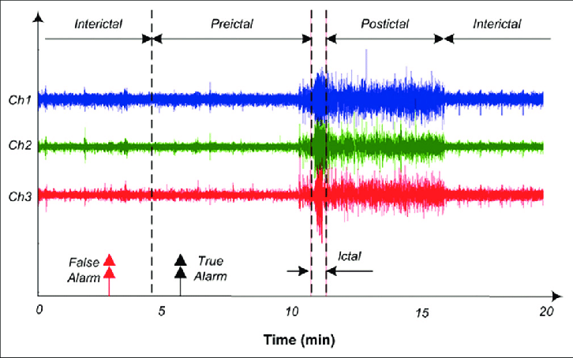

شکل 3-1 . چهار فاز که در یک رویداد صرعی رخ می دهد [???]

انواع تشنج که در این پروژه مورد مطالعه قرار گرفتند.

**تشنج تونیک(Tonic) :** تشنج تونيک باعث ایجاد سفتی یا تنش ناگهانی در عضلات بازوها ، پاها یا تنه می شود . معمولا حدود 20 ثانيه طول می کشد و به احتمال زیاد هنگام خواب اتفاق می افتد . تشنج تونيک در سيگنال مغزی خود را به صورت spike هایی با دامنه کم و فرکانس بالای 10 هرتز نشان می دهد .

**تشنج كلونیک (Clonic) :** تشنج کلونيک با حرکت بازوها و پاها در یک یا هر دو طرف بدن ، گاهی اوقات با بی حسی یا سوزن شدن مشخص می شود . در طی تشنج ، فرد ممکن است بيهوش شود . تشنج کلونيک در سيگنال مغزی خود را به صورت spike هایی با دامنه زیاد و فرکانس پایين تر از 10 هرتز نشان می دهد .

**تشنج غیابی (Absence) :** تشنج غيابی موجب می شود که بيمار چند ثانيه تا چند دقيقه به یک نقطه خيره شود. معمولا در کودکان بين 4 تا 14 سال اتفاق می افتد و مشکلات طولانی مدت برای بيمار ایجاد نمی کند. تشنج غيابی در سيگنال مغزی خود را به صورت spike هایی همزمان با فرکانس 2 تا 4 هرتز نشان می دهد.

3-3-مدل های محاسباتی توصیف کننده مکانیزم حمله های صرعی

3-3-1-مدل محاسباتی ناز و جیرسا [8]

در این مطالعه ، یک مدل شبکه ای از نورون های spiking ایجاد شد و به طور سیستماتیک شرایط مربوطه بررسی گردید. . این مدل از دو جمعیت عصبی تشکیل شده است که با نورون های bursting سریع تحریکی و نورون های مهاری spiking منظم که در محیط خارج سلولی نماینده آن یک متغیر کند است، مشخص می شوند . در این مدل 40 نورون تحریکی و 40 نورون مهاری در نظر گرفته شد.

متغیر محیطی کند مورد مطالعه نسبت به محیط خارج سلولی و اکسیژن رسانی بیوفیزیکی شامل مجموعه گسترده تری از فاکتورهای فیزیولوژیکی مانند نسبت pH داخل به خارج سلول ، در دسترس بودن اکسیژن ، پتاسیم خارج سلولی ، غلظت کلسیم و کلرید است. این پارامترها به طور آزمایشی مورد مطالعه قرار گرفت و نشان داده شد که بخشی از عوامل تأثیرگذار در تشنج است .

صرع بصورت یک مدل پنج بعدی مدل شد که شامل سه مقیاس زمانی مختلف بود : در سریعترین مقیاس زمانی ، دو متغیر حالت (گروه 1) دینامیک قابل انعطافی را بین مدل سازی فعالیت های نوسانی تخلیه سریع و یک stable node نشان می دهند. فعالیت میان دوره ای در مقیاس زمانی میانی ، دو متغیر حالت (گروه 2)[[20]](#footnote-20)SWE را مدل می کنند و گروه دوم عصبی را تشکیل می دهند. در کمترین مقیاس زمانی (حدود ده ها ثانیه) ، تحول پذیری متغیر بسیار کند ، جمعیت عصبی را از طریق تشنج از جمله onset و offset تشنج هدایت می کند. گروه اول بطور خطی توسط گروه دوم مهار می شود تا تخلیه سریع فقط در قسمت موج SWE اتفاق بیفتد ، گروه دوم به منظور تولید SWE و اسپایک های بین حملات، توسط گروه اول از طریق فیلتر پایین گذر، برانگیخته می شود .

جمعیت 1 (براساس مدل Hindmarsh-Rose)

جمعیت 2: (براساس مدل Morris-Lecar)

نویز سفید گاوسی با مقادیر توزیع یکنواخت در فاصله [Wmax، Wmax-] است که دامنه Wmax از 2.5 تا 20 میلی ولت است ، 2.5 میلی ولت برای شبیه سازی کمترین نویز و 20 میلی ولت برای بالاترین میزان شبیه سازی نویز استفاده می شود . ، به ترتیب جریانهای ورودی پایه نورونها برای جمعیتهای 1 و 2 هستند. که به فعالیت متوسط جمعیت عصبی i و به coupling strength اشاره دارد.

جریان پس سیناپسی است ، و به ترتیب فعالیت نورون قبل و بعد از سیناپسی هستند.u یک متغیر کمکی برای محاسبه جریان پس سیناپسی است ، E پتانسیل معکوس است ، ، قدرت هدایت سیناپس ها از نورون های جمعیت i به سلول های عصبی از جمعیت j ، α و β ثابت های اتصال forward و backward با غلظت فرستنده T در شکاف سیناپسی ، که حداکثر آن با ثابت Tmax تنظیم می شود. شیب را می دهد و مقداری را تنظیم می کند که در آن عملکرد نیمه فعال شود.

[[21]](#footnote-21)SE ، یعنی تشنج بدون وقفه که حداقل 20 دقیقه طول بکشد ، یک تجربه آسیب زا است که می تواند یک مغز غیر صرعی را به مغزی تبدیل کند که در آن تشنج های خود به خود نمایش داده شود . SE می تواند با تزریق عوامل تشنجی مانند اسید کاینیک[[22]](#footnote-22) یا پیلوکارپین[[23]](#footnote-23) در جوندگان ایجاد شود. این بیماری از طریق 3 مرحله اصلی به نام impending، established و subtle ایجاد می شود.

**قبل از SE:**  به طور تجربی ، قبل از وقوع SE ، شبکه های عصبی در یک رژیم فیزیولوژیکی طبیعی کار می­کنند ، حیوان درگیر یک حرکت فعال، مانند راه رفتن اکتشافی است. در مدل ، هر دو جمعیت تحریکی و مهاری فعالیت عصبی غیر همزمان خود به خودی را نشان می دهند . به طور خاص ، میزان شلیک سلول های عصبی مهاری بیشتر از نورون های تحریکی است .و نورون های تحریکی (از جمعیت 1) تقریباً ساکت هستند.

**Impending SE:** حدود نیم ساعت پس از تزریق اسید کاینیک شروع می شود و افزایش دامنه z باعث تحریک پذیری در هر دو جمعیت عصبی تحریکی و مهاری می شود. سلولهای عصبی از هر دو جمعیت هنوز بصورت غیرهمزمان عمل می کنند اما میزان شلیک افزایش یافته و نقش میرایی نورون ها کاهش می یابد.

**: Established SE**شبیه سازی ها نشان داد که این دوره مربوط به spiking همزمان و منظم نورون های مهاری است ، در حالی که نورون های تحریکی فعالیتی را در فرکانس های بالاتر نشان می دهند و همزمان سازی را به میزان کمتری از همتایان مهاری آنها افزایش می دهند .

**Subtle SE:** آخرین مرحله SE است. این مرحله معمولاً 10 تا 20 ساعت پس از شروع SE ظاهر می شود. از نظر رفتاری ، حیوانات دیگر تشنج ندارند و عملکردهای طبیعی را بازیابی می کنند (اکتشاف ، تغذیه ...).

در این مدل چندین فاکتور داخل و خارج سلولی که بر تحریک پذیری عصبی جمعیت در مقیاس زمانی چند ثانیه تأثیر می گذارد ، در نظر گرفته شدند از جمله [] ، pH ، غلظت کلسیم ، منابع ATP ، وضعیت عروق خونی و میزان اکسیژن موجود.

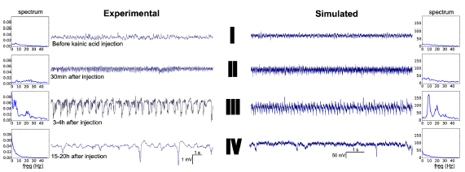

شکل 3-2 . مراحل مختلف SE ، آزمایش شده (چپ) و شبیه سازی شده (راست) [8]

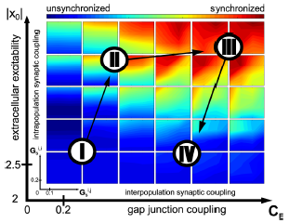

شکل 3-3 . فضای پارامتری هنگام رخداد صرع و مراحل مختلف SE [8]

3-3-2-مدل محاسباتی وندلینگ و همکاران [9]

در سال 2020 وندلینگ و همکاران، مدلی را به منظور شبیه سازی تاثیر tDCS در صرع ارائه دادند.

تحریک آند (ناشی از یک الکترود مثبت) باعث افزایش تحریک پذیری شبکه های قشر هدف و بهبود علائم بالینی ناشی از از دست دادن عملکرد قشر می شود. در مقابل ، تحریک کاتدی عمدتاً اثرات مهاری دارد و می­تواند در شرایط مرتبط با تحریک پذیری بیش از حد[[24]](#footnote-24) پاتولوژیک مفید باشد. در این راستا ، از tDCS کاتدال در انواع صرع به منظور کاهش تحریک پذیری منطقه شروع تشنج و وقوع تشنج استفاده شده است. با این حال ، نتایج بالینی متغیر است اما چندین مطالعه کاهش دفعات تشنج و یا کاهش فعالیت صرع را چه در کوتاه مدت (چند دقیقه تا چند ساعت پس از tDCS کاتدی) یا در طولانی مدت (روزهای بعد از tDCS کاتدی) گزارش کرده اند.

شواهد نشان می دهد که میدان های الکتریکی ضعیف ناشی از tDCS (1 ولت بر متر ، زیر آستانه) ، می توانند عملکرد عصبی را تعدیل کنند. تخمین زده می شود که tDCS با شدت 1 میلی آمپر میدان های الکتریکی را در سطح نورونهای قشر مغز در محدوده 5/0-2/0 ولت در متر تولید می کند. تأثیر tDCS با شدت 2 میلی­آمپر بر پتانسیل غشای استراحت عصبی 2/0 میلی ولت برآورد می شود . این مقدار دپلاریزاسیون برای رسیدن به آستانه spiking خیلی کوچک است. متأسفانه ، اثرات چنین میدانهای الکتریکی ضعیفی در کارها نادیده گرفته شده است. نتایج به طور متوسط 0.12 میلی ولت دپلاریزاسیون سلول بدن برای هر 1 ولت بر متر از میدان اعمال شده را تأیید کرد و نتایج شبیه سازی شده مدولاسیون، قطبی شدن پایانه های آکسون را پیش­بینی کرد که دو سه برابر حساس تر از سوما هستند . در حالی که تأثیر میدانهای الکتریکی با چنین بزرگی بر فعالیت تک سلولهای عصبی تقریباً ناچیز است ، ممکن است در سطح شبکه های عصبی محلی شامل چندین هزار نورون ، وضعیت متفاوت باشد .

در این مطالعه یک مدل محاسباتی جدید با ترکیب مزایای هر دو سطح سلول و سلولهای عصبی ایجاد شد. در واقع ، این مدل نورونهای منفردی را نشان می دهد كه به طور سیناپسی به هم متصل هستند. این رویکرد با فرم کلاسیک هاجکین-هاکسلی (HH) متفاوت است زیرا عملکردهای ورودی و خروجی سلولهای عصبی مبتنی بر فیزیولوژی را به جای جریانهای یونی غشایی، کنترل شده توسط کانالهای ولتاژدار اجرا می کند. شایان ذکر است که این مدل، قوانین اساسی انعطاف پذیری (پلاستیسیتی) سیناپسی و اثرات tDCS را در سطح هزاران نورون فردی مربوط به فیزیولوژیک متصل به سیناپسی ارائه می دهد. به دنبال این روش ، یک بخش قشر مغز شبیه سازی شد که قادر به تولید یک وضعیت پاتولوژیک تحریک پذیری بیش از حد است و باعث افزایش همزمان سازی در بین سلول های عصبی و در نهایت ، spike های صرعی می شود. از شبیه سازی tDCS اعمال شده در این شبکه، می توان بینشی در مورد اثرات فوری و طولانی مدت tDCS بر روی سلولهای عصبی و به طور کلی شبکه عصبی و در حالت خاص تأثیرات درمانی بر قشر صرع ، پیدا کرد.

داده های تجربی نشان می دهد که نورون های در معرض tDCS در یک حالت عملکرد فیزیولوژیکی باقی می­مانند و اثرات شبکه از تغییرات جزئی در بسیاری از پارامترهای مرتبط با خواص سیناپسی و غشا در معرض tDCS ظاهر می شود. بنابراین، مدلسازی این تأثیرات و همچنین مدل سازی قابلیت انعطاف پذیری فیزیولوژیکی سیناپسی ، مستلزم آن است که هر سیناپس و سوما را بتوان جداگانه نشان داد. این امر معمولاً در چارچوب کلی مدلهای میکروسکوپی حاصل می شود که این مطالعه بر اساس آن انجام شده است. یک مدل از پچ نئوکورتیکال (شامل حدود نورون و 500 سیناپس در هر نورون) با 5 لایه متمایز و دسته های مختلف سلول های اصلی تحریکی (PC) و اینترنورون های مهاری (IN) ایجاد شد. پچ نئوکورتیکال توسط فرافکنی[[25]](#footnote-25) های گلوتاماترژیک تالاموکورتیکال هدف قرار می گیرد. از آنجا که اثرات tDCS به شدت به جهت گیری نوریت ها در میدان الکتریکی بستگی دارد ، مکان اجسام سلول و نوریت ها نسبت به یکدیگر و میدان الکتریکی در نظر گرفته شد . برای در نظر گرفتن تغییرات دراز مدت فعالیت شبکه ، دو جز از انعطاف پذیری سیناپسی ، یعنی تقویت طولانی مدت (LTP) و metaplasticity اجرا شد. هر دو به خاصیت بهره های سیناپسی برای تغییر با توجه به فعالیت نورون قبل و بعد از سیناپسی اشاره می کنند . LTP به عنوان تغییری در دامنه پتانسیل پس سیناپسی در نظر گرفته شد. برای metaplasticity ، تئوری معروف به انعطاف پذیری BCM ، انتخاب شد. این انتخاب دو مزیت داشت. انعطاف پذیری BCM به شدت با فیزیولوژی مرتبط است. این خاصیت هوموستاتیک، از نظر تئوری از صفر رفتن فعالیت عصبی یا انحراف به بی نهایت جلوگیری می­کند. علاوه بر این ، می توان آن را به راحتی در مدل های عصبی پیاده سازی کرد.

در این مدل چهار نوع سلول عصبی در نظر گرفته شد . خصوصیات فیزیولوژیکی و آناتومیکی آنها در هر لایه قشر یکنواخت فرض شد . در این مدل ، سلولهای اصلی تحریکی گلوتاماترژیک 70 تا 80 درصد سلولهای عصبی را در بین لایه ها تشکیل می دهند. در لایه 4 آنها توسط سلولهای spiny stellate نشان داده شدند. در لایه های دیگر سلولهای هرمی بودند. این سلولها از اینترنورون های عصبی GABA بودند که در 3 زیرگروه از هم تفکیک شدند که شامل 40 تا 50 درصد نورونهای بیان کننده parvalbumin (PV) ، 30 تا 40 درصد اینترنورون های بیان کننده somatostatin (SST) و 10 تا 20 درصد اینترنورون های بیان کننده vasointestinal peptide (VIP) است.

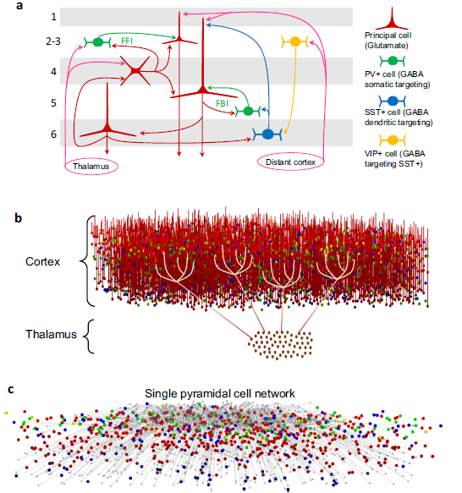

شکل 3-4 . آناتومی شبکه (a) شرح ساده ای از معماری و اتصال قشر مغز (b): تصویر زیرمجموعه ای از سلولهای عصبی (n = 5000) شبیه سازی شده در لایه های قشری (c): شبکه یک سلول مخروطی (لایه 2-3) [9]

این مدل شامل پنج لایه مربوط به لایه های 1 ، 2 & 3 ، 4 ، 5 و 6 بود (شکل 3-4a ). از آنجا که لایه های 2 و 3 از نظر اتصال و ترکیب دارای ویژگی های نزدیک هستند ، آنها به عنوان یک لایه واحد در نظر گرفته شدند. لایه 1 فقط شامل سیناپس و از soma نورون خالی است. هر لایه توسط چندین جمعیت از سلولهای گلوتاماترژیک و GABAergic تشکیل شده است ، بصورت آماری از نظر ترکیب و اتصال با دیگر جمعیت سلولهای درون و خارج لایه یکسان است .

عملکرد نورون بر اساس اصل "integrate and fire" بود: یک پتانسیل عمل (AP) خارج از یک refractory period پس از AP قبلی ، هر زمان که پتانسیل غشا آن بالاتر از آستانه AP باشد، توسط یک نورون منتشر می شود ، (شکل 3-5 a ، چپ). هر AP با یک refractory period و هایپرپلاریزاسیون غشایی همراه است . با توجه به این عملکرد ، سرعت شلیک یک نورون با عملکرد شبه تانژانت هذلولوی پتانسیل غشا آن مرتبط است (شکل 3-5 a ، وسط). هر AP به سیناپس های وابران منتقل شد. فعال شدن یک پایانه سیناپسی پس از ورود AP از نورون پیش سیناپسی به احتمال رهایی بستگی داشت. پس از فعال سازی ، پتانسیل های پس سیناپسی گلوتاماترژیک یا GABAergic با سینتیک و دامنه فیزیولوژیکی مرتبط شبیه سازی شدند (شکل 3-5a ، راست). پتانسیل پس سیناپسی (PSP) با ثابت شدن زمان Rise و Decay ، دامنه ای با بهره سیناپسی و علامت مثبت (دپلاریزه شدن، سیناپس تحریکی) یا منفی (هایپرپلاریزه شدن، سیناپس مهارکننده) ، تعیین می شود. PSP با توجه به ثابت های زمانی Rise و Decay که در توابع نمایی از نوع استفاده می شود ، شکل گرفت. عملکرد انتقال سیناپس با تبدیل لاپلاس در پاسخ ضربه آن که از نوع است ، محاسبه شد ( τ نشان دهنده مقادیر ثابت زمانی Rise و Decay است). در نتیجه ، PSP ها با حل مجموعه ای از معادلات دیفرانسیل مرتبه دوم بدست آمدند.

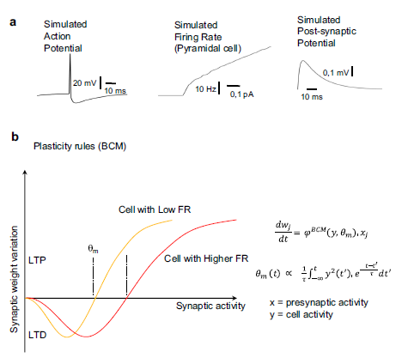

شکل 3-5 . دینامیک سیناپسی و عصبی (a):ویژگی های عملکردی یک نورون (b):شبیه سازی[[26]](#footnote-26)LTP یا [[27]](#footnote-27)LTDتوسط پارامتر θm [9]

**شبیه سازی tDCS**

تحریک DC می تواند باعث تغییرات پتانسیل غشا در سطح سوما ، دندریت و آکسون شود. این تغییرات ، همراه با انعطاف پذیری وابسته به NMDA ، برای ایجاد برخی از اثرات طولانی مدت پیشنهاد شده است.

شبیه سازی اثرات tDCS فوری را می توان با تقریب تغییرات پتانسیل غشا ناشی از tDCS در سطح سوما قبل و بعد از سیناپسی و سپس با مدلسازی تأثیر آنها بر عملکرد عصبی بدست آورد. این تأثیر باید اثرات فوری را توضیح دهد و در صورت ترکیب با انعطاف پذیری فیزیولوژیکی ، می تواند برخی از اثرات طولانی مدت را حساب کند.

در یک مطالعه تغییرات پتانسیل غشایی در یک میدان الکتریکی ساکن ، ثابت شده است که یک کابل با مقاومت کم در یک میدان الکتریکی یکنواخت در انتهای خود قطبی می شود. پیش بینی شد که اگرچه قسمت داخلی آکسون رسانای کاملی نیست و غشای سلول یک جداساز کامل نیست ، تقریب کابل تا حدی معتبر است و tDCS پایانه های نوریت را پلاریزه می کند. در این مدل ، در نظر گرفته شد که یک نوریت که به سمت آند هدایت می شود ، همانند هایپرپلاریزه شدن است. فرض بر این است که این تغییر در پتانسیل غشا مربوط به فاصله بین بدن سلول و انتهای آکسون و همچنین جهت میدان الکتریکی تولید شده توسط tDCS در محل در نظر گرفته شده است.

سلولهای عصبی ،دارای دندریتی هستند که نامتقارن است. سلولهای PC در لایه 4 فاقد دندریت آپیکال هستند و همچنین اینترنورون های GABAergic نیز ندارند. بنابراین در نظر گرفته شد که پتانسیل غشای سوما با تحریک اصلاح نشده است (شکل 3-6 a ، چپ). فقط سومای سلول های هرمی در لایه های 2-3 ، 5 و 6 تحت تأثیر قرار گرفتند. در این حالت ، تحریک آند (دندریت آپیکال به سمت الکترود مثبت هدایت می شود) بدن سلول را دپلاریزه می کند در حالی که تحریک کاتدی اثر معکوس دارد (شکل 3-6 a ).

تأثیر یک میدان الکتریکی بر روی جز پیش سیناپسی مشخص شده است اما در قسمت پس سیناپسی مشخص نیست. علاوه بر این ، این اثر با توجه به میدان به جهت انتشار AP بستگی دارد. یک AP که به موازات میدان و به سمت کاتد منتشر می شود ، پتانسیل میدان محلی کوچکتری را نسبت به حالت بدون تحریک ایجاد می کند. یک AP که به سمت آند انتشار می یابد ، یک PSP با دامنه یکسان یا کمی بیشتر تولید می کند. از آنجا که اثر پیش سیناپسی غالب است و طبق حالت "همه یا هیچ " ، عملی درباره احتمال آزاد شدن سیناپس ها فرض شد. با دپلاریزه شدن انتهای آکسون ، احتمال آزاد شدن کاهش می یابد (شکل 3-6 b). تأثیر میدان های الکتریکی ناشی از tDCS در جز پس سیناپسی مبهم است و اثبات نشده است. با این حال یک اثر فرضی بر دامنه PSP در این مدل آزمایش شده است (شکل 3-6 b).

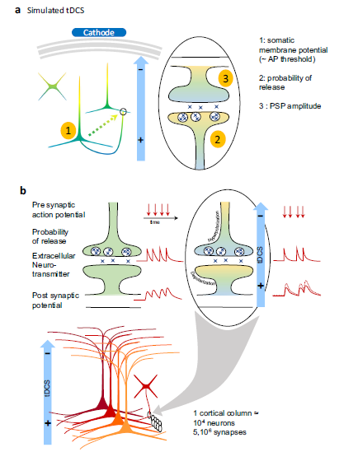

شکل 3-6 . شبیه سازی (a) tDCS: مکانیسم های سلولی و سیناپسی(b): اثرات تغییرات احتمالی غشا ناشی از tDCS [9]

این شبکه بزرگ شامل نورون و 500 سیناپس در هر نورون بود. برای ارزیابی اثرات تحریک شبکه در شرایط صرع ، هم از نظر تعداد سلولهای عصبی و هم سیناپس در هر نورون ، ضمن حفظ نسبت نورونها ، اندازه شبکه کاهش یافت. از این رو ، شبکه های کوچکتری از 1000 نورون / 100 سیناپس در هر نورون و 250 نورون / 40 سیناپس در هر نورون ایجاد شد.

خروجی های اندازه گیری شده سرعت شلیک لحظه ای و پتانسیل های غشایی سلول های عصبی بودند. از میانگین پتانسیل غشای لحظه ای PC (فراوانترین سلولهای لایه های 2-3 ، 5 و 6) ، برای شبیه سازی (تقریبی) پتانسیل های میدان محلی استفاده شد. از آنجا که PC لایه 4 سلولهای ستاره ای هستند که دندریت آپیکال ندارند ، کمتر به LFP کمک می کنند و از محاسبه LFP حذف شدند.

یک الگوریتم برای محاسبه مقدار هر PSP در چند عملیات با استفاده از یک متغیر میانی که معادل غلظت نوروترانسمیتر در شکاف سیناپسی است ،در نظر گرفته شد و همچنین ثابت های زمانی rise و decay محاسبه شد.

در معادلات فوق t مخفف time ، TS برای گام نمونه برداری می باشد و TR (rise) و TD (decay) ثابت های زمانی است. AP پتانسیل عمل ورودی را نشان می دهد ، مقدار آن بیشتر اوقات روی 0 تنظیم می شود و وقتی هم یک AP می آید و هم نوروترانسمیتر آزاد می شود ، مقدار آن 1 است. SC (شکاف سیناپسی) متغیری است که سینتیک غلظت نوروترانسمیتر را در شکاف سیناپسی نشان می دهد و PSP متغیر نهایی محاسبه شده است. قابل ذکر است که در هر مرحله ، مقدار حذف شده از SC به PSP اضافه می شود ، که با یک واکنش شیمیایی سازگار است که نشان دهنده اتصال نوروترانسمیتر به گیرنده آن در محفظه پس­سیناپسی است.

*این بدان معنی است که غلظت* نوروترانسمیتر *به طور نمایی کاهش می یابد.*

PSP مجموع دو نمایی در حال کاهش است. این با داده های فیزیولوژیکی مورد استفاده برای مدل سازی فعالیت صرع مطابقت دارد.

به دنبال استفاده از قابلیت انعطاف پذیری ، شبکه بیش از حد تحریک شده نسبت به شبکه کنترل، پایداری کمتری داشت. بسته به قدرت واکنشهای متقابل بین فعال سازی و مهار ، استفاده از انعطاف پذیری ممکن است باعث واگرایی بهره سیناپسی به سمت یک حالت غیر واقعی شود (به عنوان مثال چند دستاورد به بی نهایت نزدیک می شوند در حالی که بقیه به سمت صفر کاهش می یابند). با این حال ، پارامترهای فیزیولوژیکی می توانند به منظور همگرایی شبکه به سمت یک حالت پایدار مانند صرع تنظیم شوند.

در مقایسه با شبکه کنترل ، ریتم های گامای تولید شده در شبکه بیش از حد تحریک شده کمتر منظم بوده و کمتر مدوله شده است. علاوه بر این ، حوادث spike-like نیز در شبکه بیش از حد تحریک شده ایجاد شد. عکس العمل مثبت بین PC ها باعث تخلیه همزمان AP می شود و باعث فعال شدن اینترنورون های SST می شود که کل شبکه را مهار می کند. این منجر به کاهش شدید پتانسیل متوسط غشا می شود.

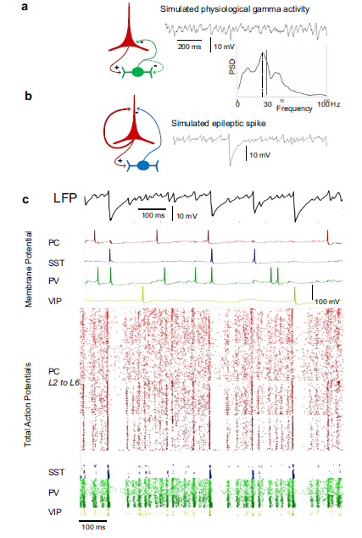

شکل 3-7 . دینامیک شبکه و نمونه هایی از فعالیت شبکه مربوط به فرآیندهای فیزیولوژیکی شبیه سازی شده (a): در یک شبکه نرمال ، حلقه بین سلولهای PC و PV + که ریتم های گاما تولید می کند.( b): در یک شبکه بیش از حد تحریک شده ، افزایش واکنش متقابل مثبت بین PC باعث ایجاد همزمانی بیش از حد می شود که فعال کننده ی SST + است و باعث ایجاد یک رویداد spike-like صرع می­شود. (c): نمونه هایی از متغیرهای خروجی مدل در شبکه بیش از حد تحریک شده. [9]

اثر تحریک کاتدی شبیه سازی شده در شبکه بیش از حد تحریک شده در شکل 3-8 a نشان داده شده است. تحت تحریک شبیه سازی شده tDCS کاتدی تعداد spike های صرع در LFP و همچنین سرعت شلیک سلول های هرمی و اینترنورون های GABAergic کاهش یافته است. در طول tDCS کاتدی سرعت شلیک PC و 25 SST / PV تا 37 درصد کاهش یافت. VIP ها، که به طور معمول SST ها را در شبکه کنترل مهار می کنند ، به ویژه تحت تأثیر tDCS قرار گرفتند زیرا سرعت شلیک با توجه به فعالیت شبکه نسبت به حالت بدون تحریک 45٪ کاهش یافت. همانطور که در شکل 3-8 a نشان داده شده است ،فعالیت اینترنورون های SST در طی tDCS منظم تر بود.

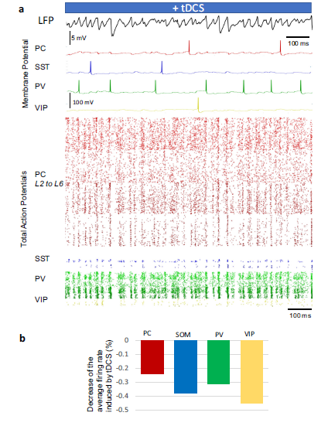

شکل 3-8 . افزودن tDCS (a): متغیرهای خروجی مدل در یک شبکه بیش از حد تحریک شده (b): کاهش میانگین سرعت شلیک جمعیت نورونها تحت tDCS شبیه سازی شده [9]

در مدل شبکه بزرگ با نورون پس از تحریک ، فعالیت صرعی به آرامی به سطح قبل از تحریک خود بازگشت (شکل 3-9 a). همان پروتکل تحریک برای یک شبکه شامل نورون و 100 سیناپس در هر نورون ، باعث اثرات فوری می شود اما اثرات ماندگارکوتاه تر بودند (0-20 ثانیه) (شکل 3-9 b). در یک شبکه کوچکتر شامل 250 نورون و 40 سیناپس در هر نورون ، پروتکل تحریک هیچ اثر ماندگاری ایجاد نکرد (شکل 3-9 c). زمانی که مکانیسم های انعطاف پذیری از مدل بزرگ 10 هزار نورونی برداشته می شد ، تنها اثرات فوری توسط tDCS القا شد. در این حالت شبکه پس از توقف تحریک بلافاصله به سطح تحریک پذیری اولیه خود بازگشت (شکل 3-9 d).

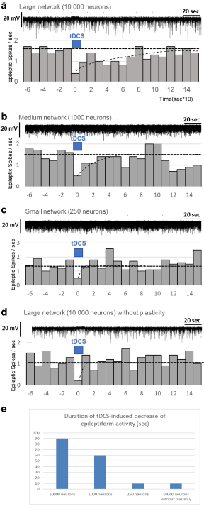

شکل 3-9 . اثرات tDCS (a): شبکه بزرگ: وقتی تحریک اتفاق می افتد ، میزان وقوع spike های صرعی در زمان تحریک کاهش می یابد ، سپس به تدریج به حالت اولیه قبل از تحریک برمی گردد. b و c: شبکه های متوسط و کوچک: میزان وقوع spike like نامنظم تر است. تحریک همان اثرات فوری را دارد اما اثرات ماندگار آن ضعیف تر است. d: شبکه بزرگ بدون انعطاف پذیری: سرعت وقوع spike های صرع بلافاصله پس از قطع تحریک به حالت قبلی خود برمی گردد ، زیرا بدون انعطاف پذیری وزن سیناپسی تغییر نکرده است e: مدت زمان کاهش فعالیت صرع ناشی از tDCS [9]

این مدل نشان داد که امکان محاسبه تأثیرات فوری و تأخیری tDCS که به طور مستقیم به تغییرات قطب غشای سوما و انتهای آکسون و انعطاف پذیری هموستاتیک مربوط می شود ، وجود دارد.

2-3-3-مدل محاسباتی لیو و ونگ [10]

در سال 2017 ليو و ونگ ، مدلی را به منظور شبيه سازی تشنج های کلونيک، غيابی و تونيک ارائه دادند و اثر جمعيت هسته شبکه تالاميک (RE) را در ایجاد تشنج صرعی بررسی کردند.

این مدل محاسباتی یک مدل تالاموکورتيکال می باشد . در این مدل دو بخش کورتکس و تالاموس در نظر گرفته شده است و برای کورتکس جمعيت های تحریکی هرمی (PY) ، اینترنورون مهاری سریع () و اینترنورون مهاری کند () درنظر گرفته شده است که اینترنورون ها با یکدیگر ارتباط دوطرفه دارند و برای تالاموس جمعيت های تحریکی هسته رله تالاميک (TC) و جمعيت مهاری هسته شبکه تالاميک (RE) در نظر گرفته شده است. بيشتر گيرنده های گلوتامات در هسته شبکه تالاميک (RE) از نوع AMPA و گيرنده های GABA از نوع می باشند .

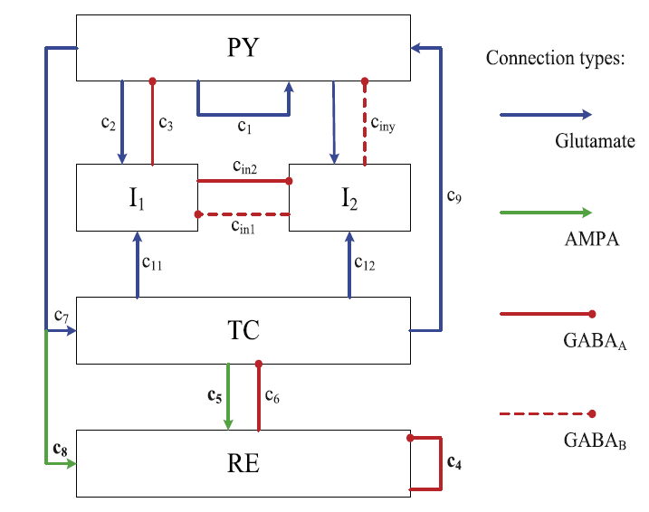

شکل 3-10 . مدل محاسباتی تشنج لیو و ونگ [10]

منظور از همان پارامترهای ثابت اضافه شده به جمعيتها (متوسط مقداری که به عنوان ورودی از نواحی اطراف خود می گيرند) ، پارامتر های مقیاس زمانی می باشند که و به ترتيب مقياس زمانی سریع و کند برای جمعيت مهاری و می باشند، پارامترهای قدرت اتصال سيناپسی تحریکی و مهاری بين جمعيت ها هستند. منظور از PY ، ، ، TC،RE همان متوسط پتانسيل پس سيناپسی جمعيت های هرمی ، مهاری تند ، مهاری کند ، هسته رله تالاميک و هسته شبکه تالاميک به ترتيب می باشد. خروجی مدل ليو و ونگ متوسط جمعيت های کورتکس (PY ,,) می باشد. f(.) تابعی است که بيانگر نرخ انتقال نوروترانسميتر می باشد و معادله آن بصورت زیر است.

مطابق شکل 3-11 ، ليو و ونگ با تغيير دو پارامتر تحریکی (از جمعيت هسته رله تالاميک به جمعيت هسته شبکه تالاميک) و مهاری (فيدبک مهاری جمعيت هسته شبکه تالاميک به خودش) ، سری زمانی های حالت نرمال بدون تشنج به ازای 0.5= و 8= (a)، حالت تشنج کلونيک به ازای 3. 0= و 8= (b)که spike هایی با دامنه بالا و فرکانس کمتر از 10 هرتز می باشند ، حالت تشنج تونيک به ازای 2. 0= و 16= (c) که spike هایی با دامنه کم و فرکانس بيشتر از 10 هرتز می باشند ، حالت تشنج غيابی به ازای05.0= و 8= (d) که spike هایی با فرکانس بين2 تا 4 هرتز می باشند، را مشاهده کردند.

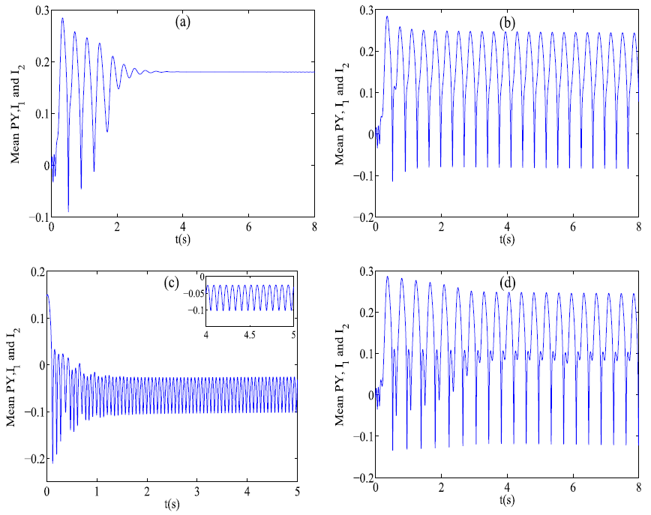

شکل 3-11 . خروجی های سری زمانی مدل به ازای تغییر پارامتر های  *و* [10]

3-3-4-مدل محاسباتی اصلاح شده لیو و ونگ [11]

در این مطالعه به منظور شبيه سازی سيگنال پيش تشنج در مدل ليو و ونگ و همچنين نزدیک کردن خروجی مدل به سيگنال EEG تغييراتی در مدل ليو و ونگ اعمال شد . مدل ليو و ونگ تنها سيگنال نرمال و تشنج را می تواند مدل کند بنابراین با تغيير در مدل محاسابتی ،پيش تشنج نيز به کمک این مدل شبيه سازی گردید. وندلينگ و همکاران ، به کمک مدلشان توانستند سه فاز مهم در وقوع یک تشنج یعنی فاز نرمال ، پيش تشنج و تشنج تونيک را شبيه سازی کنند که تفاوت مدل وندلينگ و همکاران با بخش کورتکس مدل ليو و ونگ این است که مدل وندلينگ و همکاران علاوه بر جمعيت اینترنورون های مهاری کند و تند ،جمعيت اینترنورون تحریکی نيز لحاظ شده است بنابراین به منظور شبيه سازی پيش تشنج به کمک مدل ليو و ونگ یک جمعيت جدید به نام جمعيت اینترنورون تحریکی در بخش کورتکس اضافه شد.

به منظور شبيه کردن خروجی مدل اصلاح شده ليو و ونگ به سيگنال EEG ، نویز گوسی نیز در مدل ليو و ونگ اضافه گردید . این کار به این علت است که به جای خروجی قطعی در مدل ، خروجی تصادفی یا همان سيگنال EEG داشته باشيم .

سيگنال پيش تشنج یا pre ictal سيگنالی است که به کمک آن می توانيم تشنج را پيش بينی کنيم بنابراین با توجه به اینکه مدل ليو و ونگ تنها سيگنال inter ictal و تشنج را می تواند شبيه سازی کند، به منظور شبيه سازی سيگنال پيش تشنج به کمک مدل ليو و ونگ ، جمعيت اینترنورون تحریکی (EI) به بخش کورتکس مدل اضافه گردید و ارتباطات مناسب بين جمعيت های مدل محاسباتی برقرار شد.

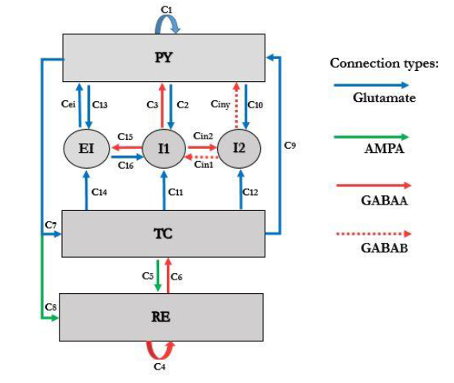

شکل 3-12 . مدل اصلاح شده لیو و ونگ [11]

به منظور تصادفی کردن خروجی مدل ، دو نوع نویز ورودی اعمال شد که نویز اول به جمعيت هرمی وارد می شود () که با توجه به اینکه نورون های هرمی در سرتاسر کورتکس به یکدیگر متصل می باشند، بيانگر ورودی است که از نورون های هرمی در قسمت های دیگر کورتکس دریافت می کند. نویز دوم به جمعيت هسته ی رله ی تالاميک وارد می شود () زیرا هسته ی رله ی تالاميک مانند یک ایستگاه رله می باشد که اطلاعات سنسوری از قسمت های مختلف مغز به این قسمت وارد می شود. مقادیر ميانگين و واریانس این دو نویز با یکدیگر متفاوت درنظر گرفته شده است.

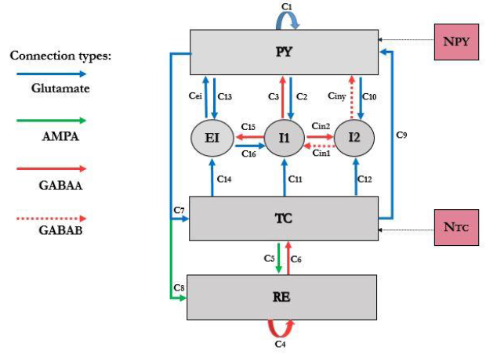

شکل 3-13 . مدل اصلاح شده لیو و ونگ با در نظر گرفتن نویز ورودی به جمعیت هرمی و هسته رله ی تالامیک [11]

معادلات اصلاح شده با در نظر گرفتن نویز تصادفی:

مطابق شکل 3-14 ، خروجی تصادفی مدل اصلاح شده ی ليو و ونگ با سيگنال های واقعی در حالت های مختلف مقایسه شده است. مدل اصلاح شده ی ليو و ونگ علاوه بر سيگنال هایی که مدل ليو و ونگ شبيه سازی کردند، سيگنال پيش تشنج را نيز می تواند مدل کند.

خروجی مدل اصلاح شده ی ليو و ونگ می تواند سيگنال هایی شبيه به سيگنال واقعی توليد کند. سيگنال نوع 1، فعاليت نرمال پيش زمينه است که در حالت inter\_ictal رخ می دهد ، سيگنال نوع 2 ، spike هایی می باشند که در زمان پيش تشنج رخ می دهند، سيگنال نوع 3 ، فعاليت ریتم دار آهسته است که در بين تشنج ها و در زمان ایجاد تشنج ممکن است رخ دهند . سيگنال های نوع 4 ، 5 و 6 به ترتیب سيگنال های مغزی در زمان تشنج غيابی (فرکانس 2 تا 4 هرتز) ، تشنج کلونيک و تشنج تونيک می باشند.

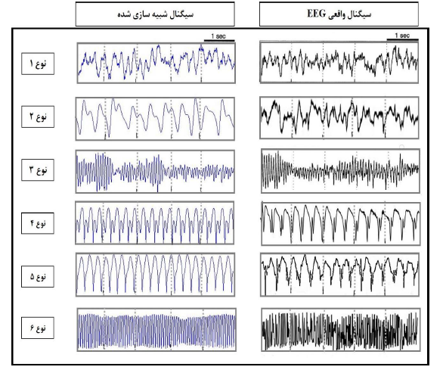

شکل 3-14 . مقایسه سيگنال واقعی و سيگنال شبيه سازی شده به ازای تغيير دو پارامتر و [11]

به کمک رسم دیاگرام بایفرکيشن ها این نتيجه بدست آمد که خروجی مدل بيشترین حساسيت را به دو پارامتر و نشان می دهد که پارامتر تحریکی جمعيت EIو پارامتر مهاری جمعيت EI در کورتکس می باشد و این دو پارامتر به عنوان پارامترهای اساسی درنظر گرفته شدند.

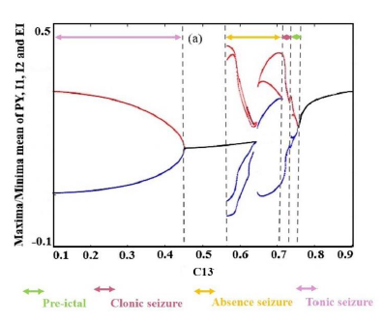

شکل 3-15 . بایفرکیشن خروجی مدل به ازای تغییر پارامتر به کمک نرم افزار MATLAB [11]

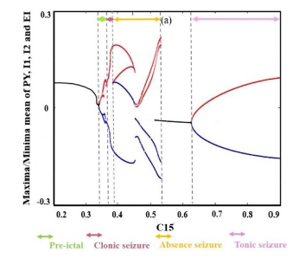

شکل 3-16 . بایفرکیشن خروجی مدل به ازای تغییر پارامتر به کمک نرم افزار MATLAB [11]

3-3-5-مدل محاسباتی ملایی اردکانی و همکاران [5]

در سال 2012 ملایی اردکانی و همکاران یک مدل محاسباتی مغز و اعصاب مربوط به نوروفیزیولوژیک ماکروسکوپی را برای بررسی دقیق و توضیح تأثیرات فوری میدان الکتریکی اعمال شده تهیه کردند.

ایده اصلی این بود که ویژگی های اصلی زیر جمعیت های سلول های عصبی (سلول های هرمی و اینترونورونها) و فعل و انفعالات سیناپسی آنها بصورت کلی (توده عصبی) توصیف شود.

این مدل انواع اصلی سلولهای موجود در قشر مغز را در بر می گیرد:

- سلولهای هرمی که به عنوان زیر جمعیت نوع P در مدل مشخص می شوند.

- سلولهای آکسون ، سوما و پروگزیمال دندریت مانند basket cell و chandelier cell . این سلول ها در همان زیرمجموعه جمع می شوند که به عنوان اینترونورون های نوع I شناخته می شوند ، زیرا واسطه ، جریان های سریع در سلول های نوع P هستند.

- سلولهای هدف دندریت مانند سلولهای bitufted ، bipolar و double Bouquet . این سلول ها نیز در همان زیرمجموعه جمع می شوند که به عنوان اینترونورون های نوع I' مشخص می شوند زیرا ، در این حالت ، آنها واسطه ، جریانات کند روی سلول های نوع P هستند.

در این مطالعه ، جمعیت نوع I' محدود به سلولهای هدف دندریت واسطه ، جریان آهسته در سلولهای هرمی است. گیرنده ، که بیشتر توسط سلولهای نوروگلیا ارائه می شود ، در جمعیت نوع I' قرار نگرفت.

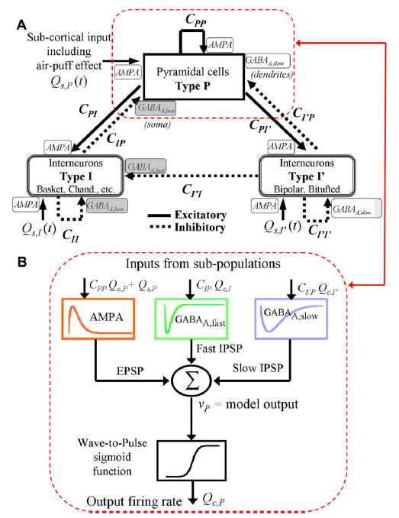

شکل 3-17 . (a) ساختار مدل و اتصالات سیناپسی بین زیرجمعیت ها (b) اجزای داخلی زیرجمعیت P [5]

تعاملات بین سه زیر جمعیت با مشخصه های اتصال CPP ، CPI ، CIP ، CII ، CPI' ، CI'P ، CI'I' و CI'I مشخص می شود که میانگین تعداد اتصالات سیناپسی بین زیر جمعیت ها را به خود اختصاص می دهد. همانطور که در شکل 3-18 نشان داده شده است ، یک میدان با جهت ارتودرومیک (دندریت به آکسون) ، منجر به ایجاد یک اختلال مثبت (دپلاریزاسیون یا تحریک کننده) در پتانسیل غشای سوما می شود. برعکس، یک میدان در جهت مخالف تأثیر منفی خواهد داشت (هایپرپلاریزاسیون یا مهاری).

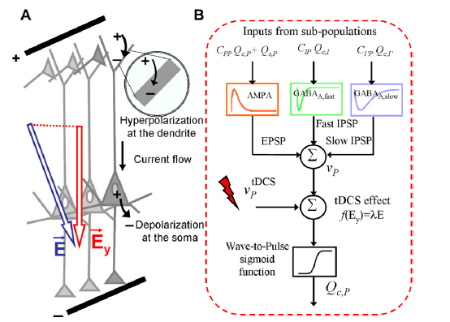

شکل 3-18 . مدل زیرجمعیت P و و میدان الکتریکی حاصل از tDCS [5]

شما در اینجا حتما یک جمع­بندی نیاز دارید و اینکه نتیجه گیری کنید که چرا مدل اصلاح شده لیو و ونگ را انتخاب می کنید (3 نوع صرع را مدلسازی می کند و پیش حمله را دارد و میتوانید tDCS را در همه این حالات بررسی کنید و کانون حمله مشخص است) و اینکه روی این مدل tDCS را اعمال خواهید کرد و نتایج را با کار وندلینگ مقایسه خواهید کرد (در فصل بعد)

فصل 4:

شبیه سازی اثر tDCS در صرع

4-1-مقدمه

همان طور که قبلا اشاره شد tDCS یکی از روش های تاثیر گذار بر درمان صرع می باشد. در مدل اصلاح شده ليو و ونگ سيگنال های نرمال، پیش تشنج و تشنج های کلونیک ، تونیک و غیابی شبيه سازی گردید. در این پروژه تاثیر اعمال tDCS بر عملکرد مدارهای نورونی مستعد حمله صرع با استفاده از مدل اصلاح شده لیو و ونگ مورد بررسی قرار می گیرد.

4-2-شبیه سازی

در مدل اصلاح شده لیو و ونگ سیگنال های نرمال، پیش تشنج و تشنج های کلونیک، تونیک و غیابی با استفاده از تغییر پارامتر های و بدست آمد. مطابق شکل 3-15 و 3-16 بازه های تقریبی مربوط به مقادیر پارامتر های و برای ایجاد سیگنال های نرمال ، پیش تشنج و تشنج های کلونیک، تونیک و غیابی بدست آمد که بصورت زیر است.

**:**

بازه مربوط به سیگنال نرمال : [0.75,0.9]

بازه مربوط به سیگنال پیش تشنج : [0.73,0.75]

بازه مربوط به سیگنال تشنج کلونیک : [0.7,0.73]

بازه مربوط به سیگنال تشنج غیابی : [0.57,0.7]

بازه مربوط به سیگنال تشنج تونیک : [0.1,0.45]

**:**

بازه مربوط به سیگنال نرمال : [0.34,0.2]

بازه مربوط به سیگنال پیش تشنج : [0.37,0.34]

بازه مربوط به سیگنال تشنج کلونیک : [0.39,0.37]

بازه مربوط به سیگنال تشنج غیابی : [0.53,0.39]

بازه مربوط به سیگنال تشنج تونیک : [0.9-0.63]

با استفاده از بازه های بدست آمده، سیگنال های مربوط به هر مرحله از تشنج با استفاده از نرم افزار MATLAB رسم گردید.

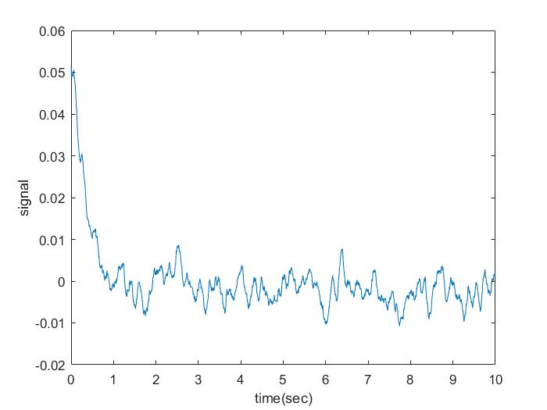

شکل 4-1 . خروجی مدل در حالت نرمال بدون تشنج به ازای و . یک ثانیه اول گراف فوق هنوز خروجی مدل در حالت عملکرد اصلی نیست و مربوط به مقادیر اولیه متغیرها در هنگام شبیه سازی است.

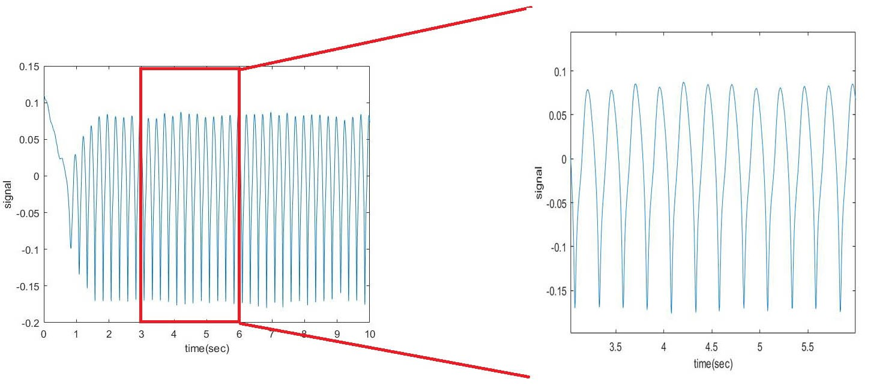

شکل 4-2 . خروجی مدل در حالت پیش تشنج به ازای و

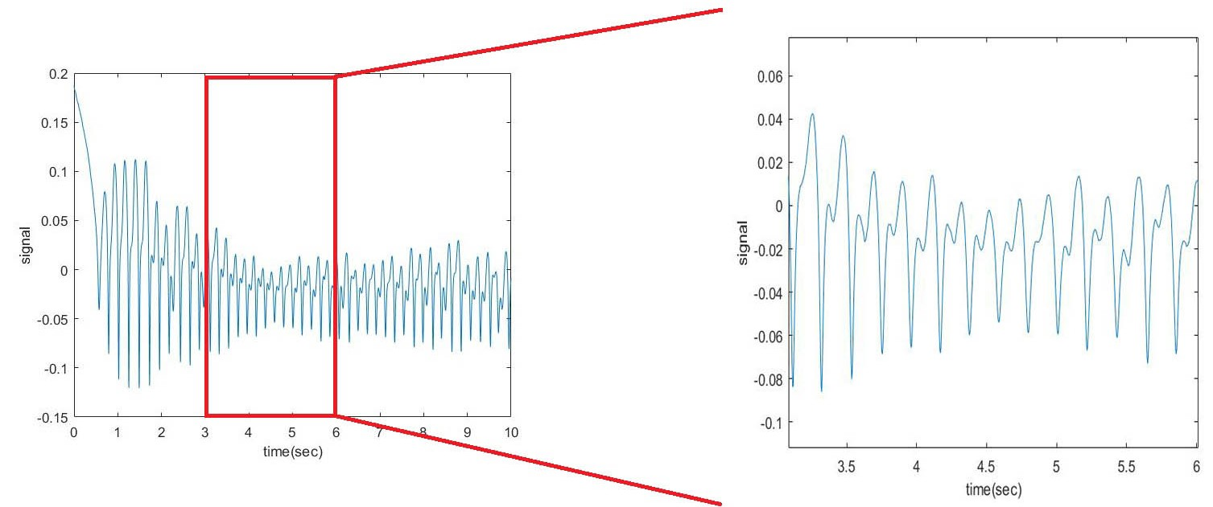

شکل 4-3 . خروجی مدل در حالت تشنج کلونیک به ازای و

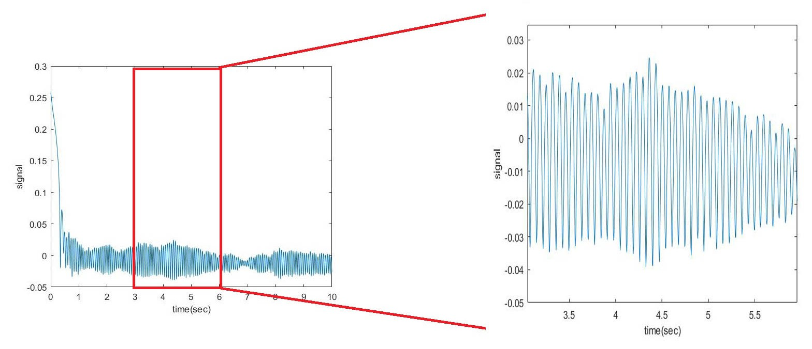

شکل 4-4 . خروجی مدل در حالت تشنج غیابی به ازای و

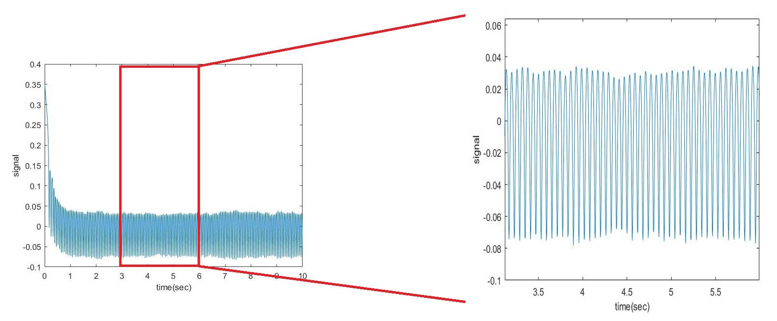

شکل 4-5 . خروجی مدل در حالت تشنج تونیک به ازای و

به منظور شبیه کردن خروجی مدل به سیگنال EEG ، نویز گوسی در این مدل وجود دارد. نکته دیگری که باید در خروجی سیگنال در نظر گرفت این است که یک ثانیه ی ابتدایی همه سیگنال های ترسیم شده مربوط به حالت محاسباتی سیستم ( پاسخ رفتار شبیه سازی) است و پاسخ رفتار مغز مربوط به ثانیه ی 10-1 است.

با توجه به اینکه مسئله پلاستیسیتی یا شکل پذیری سیناپسی در مدل اعمال نشده است ، تغییراتی که در اثر اعمال tDCS در دراز مدت در سیناپس ایجاد می شود در این مدل قابل مشاهده نخواهد بود. در نتیجه ما در این مدل بجای اعمال tDCS و استفاده از مسئله شکل پذیری که در مدل وندلینگ و همکاران شرح داده شد ، مشابه مدل ملایی اردکانی و همکاران ، tDCS را بصورت یک ولتاژ در نظر می گیریم و به مدل توده نورونی اصلاح شده لیو و ونگ اضافه می کنیم.

همانطور که در فصل دوم شرح داده شد ، tDCS آنودال منجر به تسهیل دپلاریزاسیون غشای نورون و افزایش فعالیت نورون ها در ناحیه تحریک می شود و tDCS کاتودال منجر به هایپرپلاریزاسیون غشای نورون ها و مهار فعالیت نورون ها در محل تحریک می شود .در نتیجه در صرع ، با تحریک کاتدی و اثر هایپرپلاریزاسیون، تعداد تشنج و الگوهای صرع کاهش می یابد. بنابراین ما نیز در این مدل از تحریک کاتدی برای بهبود اثر صرع استفاده کردیم و نشان دادیم که با اعمال tDCS آندی وضعیت صرع بدتر می شود.

بازه های بدست آمده با استفاده از روش آزمون و خطا برای اعمال tDCS کاتدال در سیگنال ها که باعث بهبود تشنج و ایجاد حالت نرمال بدون تشنج شد:

پیش تشنج : [0.01 , 0.04]

تشنج کلونیک : [0.006 , 0.01]

تشنج غیابی : [0.03,0.09]

تشنج تونیک : [0.04,0.1]

همچنین بازه های زیر برای tDCS آنودال بدست آمد که وضعیت تشنج را بدتر کرد:

پیش تشنج : [-0.04, -0.01]

تشنج کلونیک : [-0.04, -0.01]

تشنج غیابی : [-0.04, -0.01]

تشنج تونیک : [-0.03, -0.005]

در ادامه نتیجه ی اعمال tDCS کاتدال و آنودال بر روی سیگنال های پیش تشنج و تشنج های کلونیک و تونیک و غیابی نشان داده شده است (شکلهای 4-6 تا 4-13).

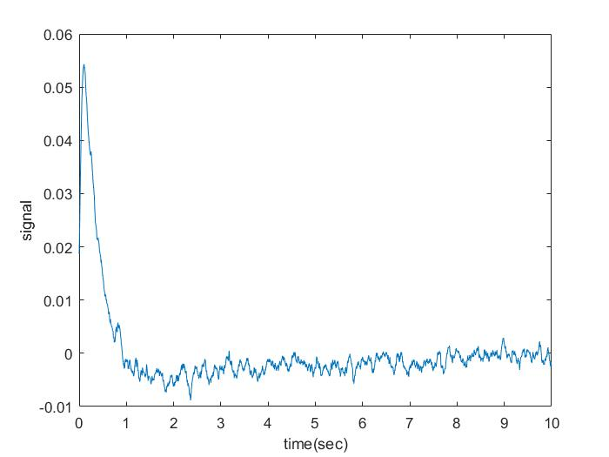

شکل 4-6 . خروجی مدل هنگام اعمال tDCS کاتودال در حالت پیش تشنج

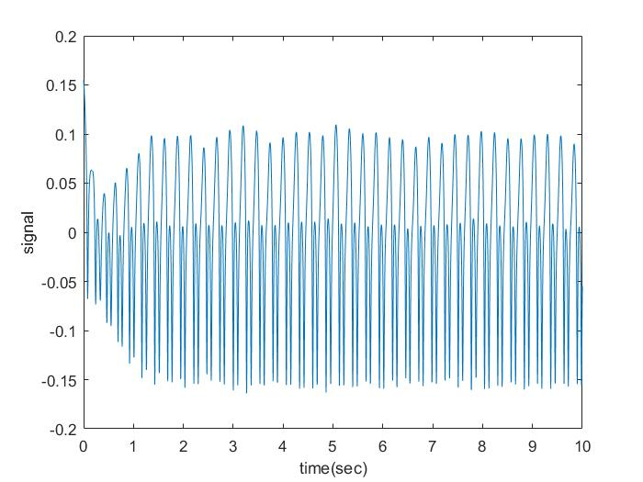

شکل 4-7 . خروجی مدل هنگام اعمال tDCS آنودال در حالت پیش تشنج

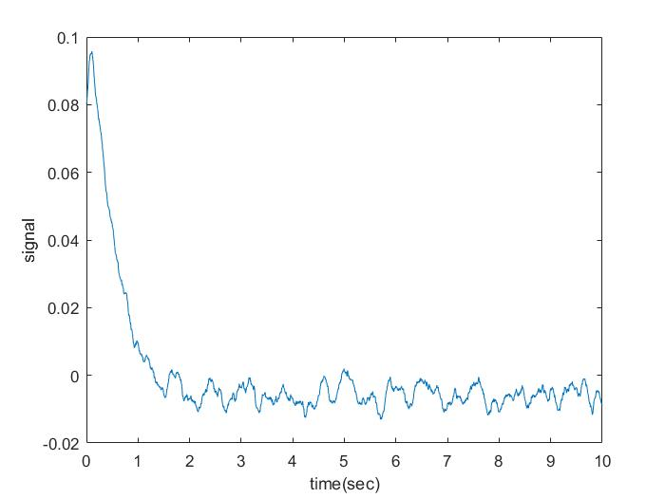

شکل 4-8 . خروجی مدل هنگام اعمال tDCS کاتودال در حالت تشنج *کلونیک*

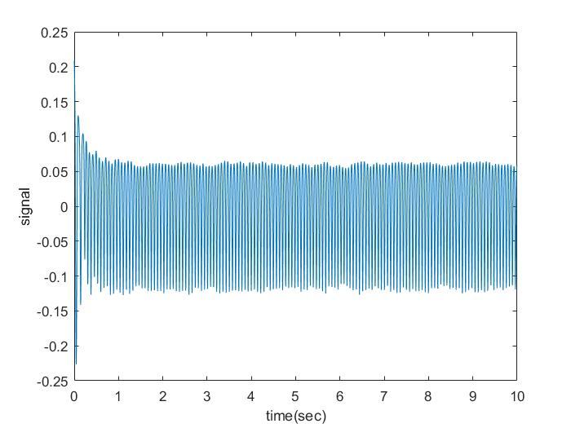

شکل 4-9 . خروجی مدل هنگام اعمال tDCS آنودال در حالت تشنج *کلونیک*

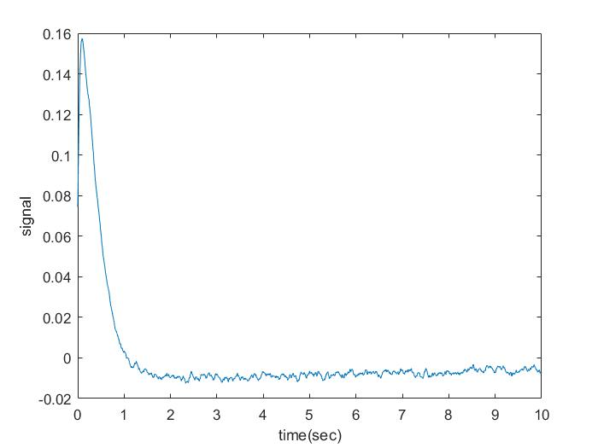

شکل 4-10 . خروجی مدل هنگام اعمال tDCS کاتودال در حالت تشنج *غیابی*

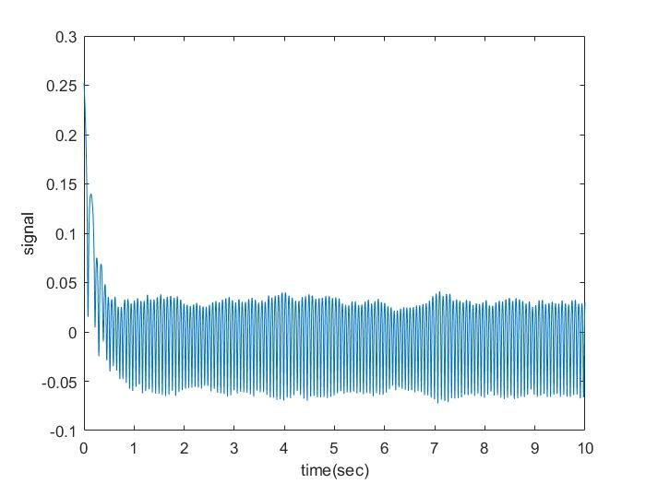

شکل 4-11 . خروجی مدل هنگام اعمال tDCS آنودال در حالت تشنج *غیابی*

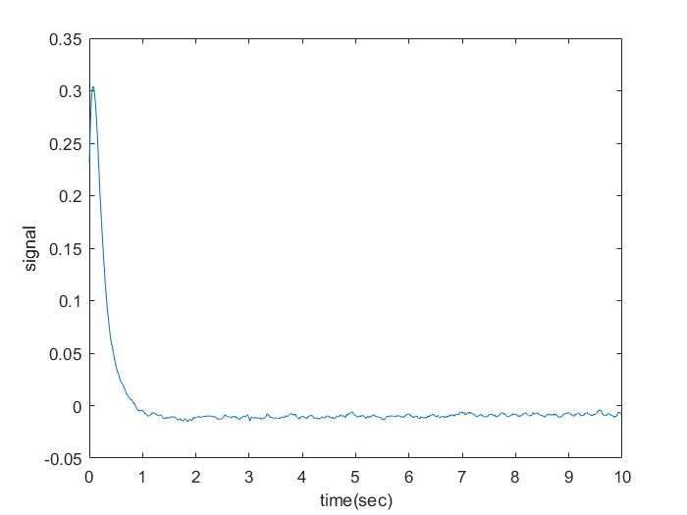

شکل 4-12 . خروجی مدل هنگام اعمال tDCS کاتودال در حالت تشنج *تونیک*

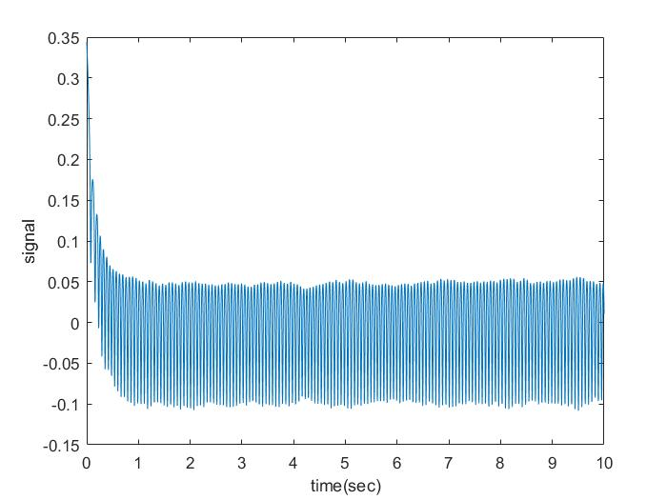

شکل 4-13 . خروجی مدل هنگام اعمال tDCS آنودال در حالت تشنج *تونیک*

همانطور که در خروجی های ترسیم شده نیز بدست آمد tDCS کاتدال باعث بهبود تشنج و tDCS آنودال باعث بدتر شدن حالت تشنج شد.

فصل 5:

جمع بندی و نتیجه گیری

هدف از این پژوهش، مطالعه نحوه اثر بخشی تحریک الکتریکی مستقیم فراجمجمه ای بر صرع بود. همانطور که در گذشته اشاره شد صرع حاصل بهم خوردن تعادل فعالیت نورون های تحریکی و مهاری می­باشد. یعنی اگر نورون های مهاری به درستی عمل نکنند و نورون های تحریکی را بصورت فیدبک منفی مهار نکنند، نورون های تحریکی کار خود را بصورت فیدبک مثبت انجام می دهند و توسط نورون های مهاری مهار نمی­شوند و فیدبک مثبت ممکن است باعث ناپایداری و وقوع صرع شود.

در این مطالعه ما مدل های مختلفی از صرع را که بصورت توده نورونی و جمعیت نورونی بودند بررسی کردیم و در نهایت از مدل اصلاح شده ی لیو و ونگ برای مدل کردن صرع استفاده کردیم. با تغییر پارامتر های مدل، حالت های پیش تشنج ، تشنج های تونیک ، غیابی و کلونیک را بدست آوردیم. سپس tDCS را به مدل اضافه کردیم و تغییرات بوجود آمده در سیگنال را مشاهده کردیم.

tDCS باعث تغییر در شکل پذیری سیناپس ها می شود و بر روی ارتباط بین نورون ها اثر می گذارد. tDCS کاتودال باعث هایپرپلاریزاسیون نورون پیش سیناپسی می شود و از آنجایی که باعث کاهش احتمال رهایش نوروترانسمیتر ها می شود در نتیجه روی پتانسیل پس سیناپسی نیز اثر می گذارد و دامنه آن را کاهش می­دهد که به نوبه خود باعث کاهش تحریک پذیری می شود. (تاثیر بصورت مهاری) [9]

در این مدل ما مشابه مدل های دیگر ، تاثیر plasticity را در نظر نگرفتیم و tDCS را هنگام وقوع صرع اعمال کردیم که tDCS کاتودال باعث کاهش تشنج شد. Plasticity باعث می شود که اثر tDCS بعد از قطع تحریک نیز تا مدتی باقی بماند . [9]

طبق مطالعات گذشته هنگام اعمال tDCS در صرع ، با تحریک کاتدی و اثر هایپرپلاریزاسیون ، تعداد تشنج و الگوهای صرع کاهش می یابد و tDCS آنودال به دلیل دپلاریزاسیون عصبی ، به طور کلی اثر تحریکی روی قشر مغز دارد که نتایج این مدل با مطالعات گذشته هم خوانی دارد.

در این مطالعه بازه های مناسب برای اعمال tDCS کاتودال برای کاهش صرع بدست آمد که می توان tDCS را در بازه های مشترک بین تشنج ها اعمال کرد. برای مثال تشنج غیابی و تونیک در بازه ی [0.04,0.09] اشتراک داشتند.

این پژوهش نشان داد که اعمال tDCS می تواند بر صرع تاثیر بگذارد و الگو های تشنج را کاهش دهد.

مراجع

[1] Jiruska. P, Curtis. M.D, Jefferys. J.G.R and Schevon. C.A, "Synchronization and desynchronization in epilepsy: controversies and hypotheses," J Physiol, vol. 591, pp. 787-797, 2013.

[2] Junges. L, Lopes. M.A and Terry. J.R," The role that choice of model plays in predictions for epilepsy surgery," Scientific Reports, vol. 9, pp. 1-12, 2019.

[3] Sampaio-Junior. B, Aparício. L.V and Valiengo. L," Noninvasive brain stimulation in psychiatric disorders: a primer," Revista Brasileira de Psiquiatria, vol. 41, pp. 70-81, 2019.

[4] San-juan. D, Alonso-Vanegas. M, "Transcranial Direct Current Stimulation in Epilepsy," Brain Stimulation, vol. 8, pp. 1-10, 2015.

[5] Molaee-Ardekani. B, Márquez-Ruiz. J, Merlet. I and Wendling. F, " Effects of transcranial Direct Current Stimulation (tDCS) on cortical activity:A computational modeling study," Brain Stimulation, vol. 6, pp. 25-39, 2012.

[6] Akbari. F, Talebi. M and Fathi-Ashtiani. A, "The effectiveness of transcranial Direct Current Stimulation of the brain (tDCS) on reducing depressive symptoms among people with Depressive Disorder". Journal of Behavioral Sciences, vol. 9, pp. 95-101 , 2015.

[7] Nikolin. S, Lauf. S and Martin.D," Effects of High-Definition Transcranial Direct Current Stimulation (HD-tDCS) of the Intraparietal Sulcus and Dorsolateral Prefrontal Cortex on Working Memory and Divided Attention" Integrative Neuroscience, vol. 12, pp. 1-11 , 2019.

[8] Naze. S, Bernard. C and Jirsa. V, "Computational Modeling of Seizure Dynamics Using Coupled Neuronal Networks: Factors Shaping Epileptiform Activity," PloS Comput Biol, vol. 11, pp. 1-21, 2015.

[9] Denoyer. Y, Merlet. I, Wendling. F and Benquet. P, "Modelling acute and lasting effects of tDCS on epileptic activity," J Comp Neurosci, vol. 48, pp. 161-176, 2020.

[10] Liu. S and Wang. Q , "Transition dynamics of generalized multiple epileptic seizures associated with thalamic reticular nucleus excitability: A computational study." Communications in Nonlinear Science and Numerical Simulation, vol. 52, pp. 203-213 , 2017.

[11] طباطبایی، س. (1399) ." ارائه یک روش هیبرید جهت بهبود روش پیش بینی حمله صرع مبتنی بر مدل و با احتساب ویژگی های بیانگر پیچیدگی سیگنال EEG در فرآیند پیش بینی" . پایان نامه کارشناسی ارشد مهندسی پزشکی، دانشکده مهندسی برق و کامپیوتر دانشگاه تهران 65- 79.

1. **Transcranial Direct Current Stimulation** [↑](#footnote-ref-1)
2. **Pre Ictal** [↑](#footnote-ref-2)
3. **Clonic** [↑](#footnote-ref-3)
4. **Absence** [↑](#footnote-ref-4)
5. **Tonic** [↑](#footnote-ref-5)
6. **Transcranial Magnetic Stimulation** [↑](#footnote-ref-6)
7. **electroencephalogram** [↑](#footnote-ref-7)
8. **Computerized Tomography**  [↑](#footnote-ref-8)
9. **Magnetic Resonance Imaging** [↑](#footnote-ref-9)
10. **Functional Magnetic Resonance Imaging** [↑](#footnote-ref-10)
11. **Positron Emission Tomography**  [↑](#footnote-ref-11)
12. **Single Photon Emission Computed Tomography**  [↑](#footnote-ref-12)
13. **Electric Ray**  [↑](#footnote-ref-13)
14. **Cranial Electrotherapy Stimulation** [↑](#footnote-ref-14)
15. **Electroconvulsive Therapy**  [↑](#footnote-ref-15)
16. **Vagus Nerve Stimulation**  [↑](#footnote-ref-16)
17. **Deep Brain Stimulation** [↑](#footnote-ref-17)
18. **Repetitive Transcranial Magnetic Stimulation** [↑](#footnote-ref-18)
19. **HD-tDCS** [↑](#footnote-ref-19)
20. spike and wave events [↑](#footnote-ref-20)
21. **Status epilepticus**  [↑](#footnote-ref-21)
22. **kainic acid**  [↑](#footnote-ref-22)
23. **pilocarpine** [↑](#footnote-ref-23)
24. **hyperexcitability** [↑](#footnote-ref-24)
25. **projection** [↑](#footnote-ref-25)
26. **longterm Potentiation**  [↑](#footnote-ref-26)
27. **longterm depression**  [↑](#footnote-ref-27)